

الكتاب: | براعم النور – المستوى الأول
نشر: | جمعية المعارف الإسلامية الثقافية
إعداد: | مركز نون للتأليف والترجمة
الإعداد الإلكتروني: | شبكة المعارف الإسلامية_www.almaaref.org
الطبعة: | 2013م – 1434 هـ.
جميع حقوق الطبع محفوظة ©

سلسلة ريحانة

براعم النور

الحلقة الأولى
المستوى الأول (8 – 9 سنوات)

الفهرس

المقدّمة | 5
المحور الأوّل: الله ربي | 6
قصّتي عبرتي/ فطائر الله | 9
نشاط: إنّ الله يحبّ... إنّ الله لا يحبّ | 14
نشاط: أصول وفروع ديني | 15
نشاط: بناء "جنّة الله" | 20
نشاط: صلاتي قُرة عيني | 26
المحور الثاني: أنا الإنسان | 34
قصّتي عبرتي/ من أنا؟ | 37
نشاط: من أنا | 40
نشاط: أنّمي شخصيتي | 42
نشاط: حروف وأسماء | 43
نشاط: هربت إسرائيل | 45
نشاط: أغذية الجسد والروح | 49
المحور الثالث: أنا وعائلتي | 57
قصّتي عبرتي: الفراشة الصغيرة | 60
نشاط: أفراد عائلتي | 62
نشاط: عائلتي سعادتي وفرحتي وعاطفتي وحناني | 64
نشاط: الله يأمرنا ببرّ الوالدين | 66
نشاط: أرتّب غرفتي | 67
نشاط: أحترم والدي وأساعدهما | 68
نشاط: ثواب برّ الوالدين | 70
نشاط: أعاهد نفسي | 71
نشاط: فطور صباحي | 76
المحور الرابع: أنا وعالمي | 82
قصّتي عبرتي: غرّيدة تكتشف الطبيعة | 86
نشاط: أرسم وألون الربيع | 92
نشاط: أشكرك يا ربي | 93
نشاط: أحمدك يا رب | 94
نشاط: نِعَم عالم الطبيعة | 95
نشاط: نعمة فصول السنة | 95
نشاط: مزايا فصول السنة | 96
نشاط: مخلوقات العالم تحتاج إلى بعضها البعض | 96
نشاط: عرض مسرحي | 100
نشاط: غرس نبتة | 105

مقدمة
فتاتي الرائعة، عندما تنظرين إلى الفتحة الصغيرة في الشرنقة، تعلمين أنّ فراشةً رائعة الألوان سرعان ما ستخرج إلى الضوء؛ لتتّخذ من كل زهرة بيتاً جديداً لها. وعندما تراقبين العصفور الصغير وقد اكتسى جناحاه بالريش الأصفر، تنتظرين اللحظة التي سيحلّق فيها بفرح مبتعداً عن عشه إلى أعلى الشجرة.

وأنت أيضاً مثل تلك الفراشة وذلك العصفور تستعدّين لبداية جديدة، هي بداية التكليف، رحلة مشرقة في حياتك. لكن ربّما تتساءلين ما الذي سيتغيّر فيك؟ فأنت لن ينبت لك جناحان، ولن تكتسي ذراعاك بريش يساعداك على التحليق في سماء الحياة الرحبة. لكنّك إذا نظرت الى قلبك عرفت السرّ...

فعقلك وقلبك الصغيران لن يبقيا على حالهما، بل سيتّسعان شيئاً فشيئاً مع كل صلاة ودعاء وتلاوة قرآن. مع كل شكر لله، مع كل خير تعملينه أو عون تقدّمينه، ومع كل معرفة تحصّلينها. عقلك وقلبك لن يبقيا صغيرين، سيكبران ويكبران... وسيحملانك بعيداً بعيداً في الآفاق، لتشاهدي الجمال الذي زيّن الله به هذا الوجود. حينها، ستعرفين أنّ الانسان هو أجمل المخلوقات وأكرمها، فيعمر قلبك بالحبّ والشكر والطاعة لله سبحانه وتعالى.

إنّ سلسلة ريحانة الثقافية للفتيات بحلقتها الأولى "براعم النور" تقدّم لك فتاتي باقة جميلة من المعارف الدينية الإسلامية، بقالب من القصص والأنشطة التربوية المتنوّعة الهادفة، عبر ثلاث مستويات عمرية متدّرجة (8 - 9، 9-10، 10-11) بأسلوب جديد، حيوي، شيّق ومبسّط. تهدف إلى إثارة عقلك ووجدانك، وتشق أمامك الطريق خطوة خطوة لتبني علاقة متينة مع الله، ولتفسّري على ضوئها أهم المسائل التي تحيط بك كفتاة هدفها على الدوام السعادة والكمال والفوز بالجنّة.

وفي الختام يود مركز نون للتأليف والترجمة أن يتقدم بالشكر والامتنان للجهات التي قدّمت المساعدة وساهمت في جميع مراحل هذا العمل ولا سيما إدارة مجلة "مهدي" التي زوّدتنا بالرسوم وببعض النصوص اللازمة، والأخت نوال خليل التي أشرفت على هذا العمل وكان لها الفضل في إيصاله إلى خواتيمه الطيّبة.

مركز نون للتأليف والترجمة
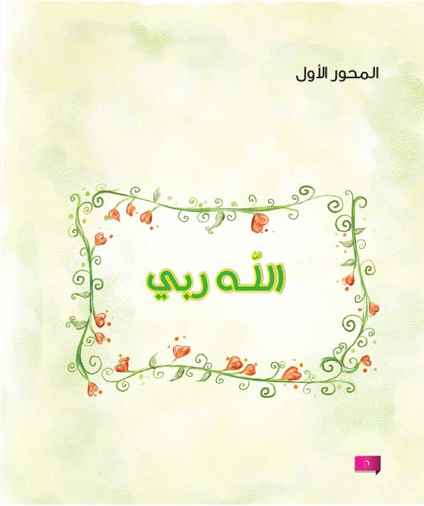

أفكاري الجميلة
- الله ربيّ خالق الكون ويدير العالم الكبير.
- الله ربيّ هو الجميل والكامل الأ كمل من كل شيء.
- الله ربيّ أتذكّر ه في كل الأشياء من حولي.
- الله ربيّ يحبّ المؤمنين والمحسنين ويجازيهم خير ثواب في الدنيا والآخرة.
- الله ربيّ قريب منّا يسمعنا ويستجيب لنا دعاءنا.
- الله ربّي يعفو عن أخطائنا وهو أرحم الراحمين.
- الله ربيّ لا يصب غضبه وانتقامه إلا على الظالمين والكافرين.
- الله ربيّ يتحبّب إلينا بالنّعم دون أي مقابل أو منٍ منه.
- الله ربيّ أشكره على نعمه بالاستفادة الصحيحة منها.
- الله ربيّ كل ما أمرني به هو لصالحي ومنفعتي.

آيتي هديتي
﴿اللهُ الَّذِي خَلَقَ السَّماواتِ وَ الْأَرْضَ وَ أَنْزَلَ مِنَ السَّماءِ ماءً فَأَخْرَجَ بِهِ مِنَ الثَّمَراتِ رِزْقاً لَكُمْ وَ سَخَّرَ لَكُمُ الْفُلْكَ لِتَجْرِيَ فِي الْبَحْرِ بِأَمْرِهِ وَسَخَّرَ لَكُمُ الْأَنْهارَ، وَسَخَّرَ لَكُمُ الشَّمْسَ وَالْقَمَرَ دائِبَيْنِ وَسَخَّرَ لَكُمُ اللَّيْلَ وَالنَّهارَ، وَآتاكُمْ مِنْ كُلِّ ما سَأَلْتُمُوهُ وَ إِنْ تَعُدُّوا نِعْمَتَ اللهِ لا تُحْصُوها إِنَّ الْإِنْسانَ لَظَلُومٌ كَفَّارٌ﴾.

إبراهيم 32-34

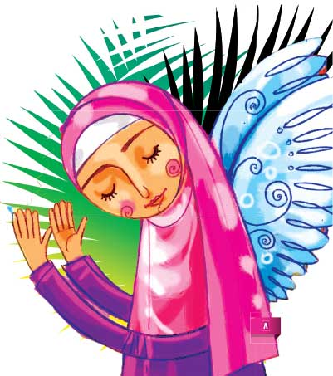
ما هي الأشياء التي
وردت في الآيات
الكريمة، وهي من
نعم الله علينا؟ وهل
يمكن لنا أن نحصي نعم الله؟ ولماذا؟


قصّتي عبرتي:

"فطائر الله"
عاد الربیع من جدید بثوبه الملوّن. في وسط السهل، أزهرت شجرة التفاح، وكانت الشمس ترسل متبّسمة أشعّتها. وقطرات ندی الصباح تتراقص فرحة على ضياء نورها.

إستفاق الدب الصغیر من سباته الشتوي وأخرج رأسه من جحره.
نظر حوله وصرخ متفاجئاً: "یا إلهي! كم جعلت سهلي جمیلاً ومزداناً بالألوان والورود!"
حك الدب الصغیر رأسه متسائلاً: "كیف یمكن أن أشكر الله علی كل هذا الجمال والحبور؟"
ذهب الدب فرحاً كي یستشیر رفیقیه القنفذ والغراب.
"برأیكما، كیف یمكنني أن أعبّر عن شكري لله؟" سأل وهو یریهما السهل الجميل.
"من الأفضل أن تصنع له فطائر" قال الغراب.
"لا، أعتقد أنه من الأفضل أن نكون لطفاء ومحبين
للجمیع. فالله یحب اللطف والاحسان أكثر من الفطائر". قال القنفذ.
"إنه أمر صعب أن نكون لطفاء ومحسنين مع الجمیع!" قال الدب الصغیر متنهداً.

إلتّفت إلی القنفذ وقال له: "اللطف والاحسان، سأتركهما لمرة أخری، حسناً؟ سأصنع له فطائر هذه المرة"
بدآ الغراب یضحك. بينما عقد القنفذ حاجبیه، وأراد أن یقول شیئاً. لكنه هزّ كتفیه وابتعد.
عاد الدب إلی جحره وبدأ بالعمل. صنع سبع فطائر ووضعها في سلّة. ثم خرج من جحره وسأل الغراب: "إلی أین یجب أن آخذ هذه الفطائر الآن؟"
إبتسم الغراب وقال: "خذ السلّة إلی أعلی التلة، ثم ارجع بسرعة، كي يأخذ الله الفطائر".
وضع الدب السلّة علی رأسه واتجه نحو التلّة، یتبعه الغراب.
في الطریق، خرج غزال من بین الشجیرات فجأةً. سلّم علی الدب قائلاً: "ممم...ممم! ما أطیب رائحة فطائرك، تبدو لذیذة! هل تعطیني واحدة من فضلك؟ "طبعاً هي لذیذة، أجاب الدب فرحاً، لأنني حضرتها لله!"
إقترب الغراب وأجاب بخبث: "واق، واق، لا مجال للكلام ! فهي لیست لك، لا لا لا! .
لكن الدب الصغیر تذكر كلام القنفذ. "إن الله یرضی ويحب حتماً أن أكون لطیفاً ومحسناً الأن"، قال ذلك في نفسه. وأعطی فطیرة للغزال.
همهم الغراب متأفّفاً، ولكنه لم یقل شیئاً.
"لیرضی الله عنك ويحبك، أیها الدب الصغیر!" قال الغزال.
أحس الدب الصغیر أن قلبه قد امتلأ فرحا. و ردّد في نفسه قائلاً: "آن أكون لطیفا، لیس بالأمر الصعب جداً، كما كنت أتوقع" 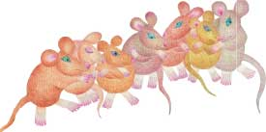
أكمل الدب الصغیر طریقه، یتبعه الغراب. فجأة، قفز أمامه سنجاب من علی غصن ٍشجرة. سلّم علی الدب وقال له: "ممم! ما أطیب هذه الرائحة! هل یمكنك أن تعطیني إحدی ....."

قطع الغراب كلامه بخبث: "واق، واق! لا، لا، لا، فهي لیست لك!"
قال الدب: "هذه المرة أیضاً یمكنني أن "أكون لطیفاً ومحسناً، لیفرح الله مني".

وأعطی فطیرة للسنجاب. هممهم الغراب بتأفّف، لكنه لم یقل شیئاً.
قال السنجاب: "لیعطك الله أجر هذا العمل ولیرض عنك، سیفرح صغاري كثیراً".

آكمل الدب الصغیر طریقه إلی التلّة. صادف في مسیره خلداً، طائر فرّ، إبن عرس وأعطی لكل منهم فطیرة. أصبحت سلّته خفیفة جداً. كم فطیرة بقي في السلّة؟ إثنتان فقط.

نظر الغراب إلی السلّة بقلق. "فطیرتان، قلیلة جداً لله. ماذا لو أكلنا الفطیرتین أیضا؟

وضع الدب الصغیر السلّة أرضاً. نظر إلی الفطیرتین، ثم إلی الغراب، ثم الفطیرتین، ثم الغراب. دغدغت رائحة الفطائر أنفه وبدأت معدته بالكركعة.

"نعم، ماذا لو أكلناها"؟ تساءل الدب.
في هذه اللحظة، بدأ المطر ینزل بقوّة. إختبأ الدب والغراب تحت شجرة. إلتحقت بهما عائلة من فئران الحقل

راكضة. كانت الفئران الصغیرة مبللة بالمطر وترتجف من البرد.

"أنا جائع، یا أمي"! صرخ فجأة أحد الصغار.
أنا أیضاً! أنا أیضاً! أنا أیضاً! أنا أیضاً! صرخ بقیة الفئران.

نظر الدب الصغیر إلی فطیرتیه متنهّداً. لكنه ابتسم قائلاً: "الغراب معه حق. فطیرتان، قلیلة جداً لله".
فقسّم الفطیرتین إلی قطع صغیرة ونادی: "تعالوا أیها الأصدقاء، تفضلوا!"

اقترب الغراب أولاً وتناول بمنقاره أكبر قطعة. أخذ كل فأر من فئران الحقل قطعته وشكروا الدب الصغیر.
بقي في قعر السلّة قطعة للدب الصغیر.
لكنه لم یأكلها. بل ربَت بهدوء علی معدته التي تكركع وقال: "هس".

توقف سقوط المطر شیئاً فشیئاً وعاد الجمیع، كل إلی بیته. في طریق العودة، مرّ الدب الصغیر لزیارة صدیقه القنفذ وحكی له كل ما حصل.
هتف القنفذ: "أحسنت، أیها الدب الصغیر! آسف لأنني لا أستطیع أن أحتضنك!"


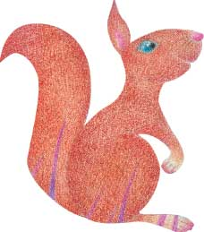
أخذ الدب الصغیر یضحك وأعطی للقنفذ آخر قطعة من الفطائر. ثم سأله بقلیل من القلق: "أأنت متأكد، أن الله یحب اللطف والاحسان أكثر من الفطائر؟"
هزّ القنفذ رأسه موافقاً بفم ٍ ملآن. إبتلع لقمته وقال: "كم كانت طیبة، أیها الدب الصغیر! لیرضَ الله عنك ويحبك".

في هذه اللحظة، أزاح الهواء الغیوم التي تغطّي الشمس، ولمع في السماء قوس مطر ملوّن كبیر.
"آه، یا إلهي، كم جعلت السماء جمیلة" صرخ الدب الصغیر متعجباً".

لم یبق مع الدب الصغیر أي فطیرة لتقدیمها لله. لكنه كان یشعر في أعماق قلبه أن الله كان راضیاً عنه ومحباً له.

كلير جوبير
تعريب: د. أميمة عليق

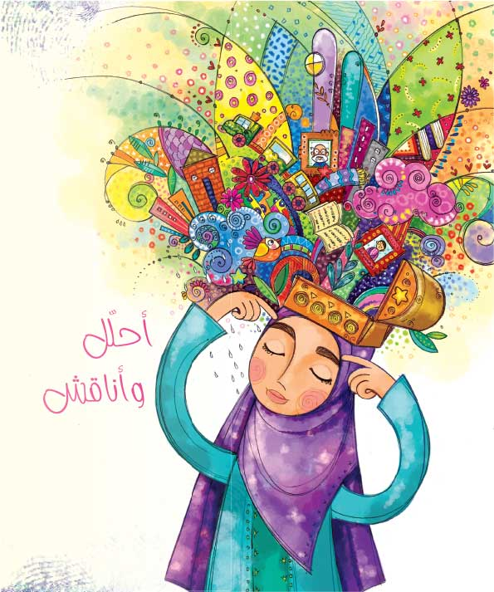

1- ماذا سأل الدب الصغير نفسه عندما استفاق من سباته الشتوي متفاجئاً ؟ ولماذا؟
2- عندما استشار الدب الصغير صديقيه "الغراب والقنفذ"، أنه كيف يمكنه شكر الله على صنعه، بمَ أجاباه؟
3- بعد أن أصغى الدب الصغير إلى كلام صديقيه، ماذا قرّر أن يفعل ؟
4- ماذا صادف الدب الصغير على الطريق؟ وماذا طلبوا منه؟ وكيف عاملهم؟
5- كيف كانت ردّة فعل الغراب كل مرة؟ ولماذا؟ وبماذا وسوس للدب؟
6- ماذا قالت الحيوانات للدب الصغير بعد أن أعطاها الفطائر؟
7- ما الذي كان يدفع الدب في كل مرّة إلى إطعام الحيوانات الصغيرة؟
8- بعد أن أصبحت سلّة الدب الصغير خالية من الفطائر، ما هو الشيء الذي كان يقلقه؟ وبماذ طمأنه القنفذ؟
9- كيف تصفين شعور الدب الصغير في نهاية القصة؟
10- هل ترين أن أمّك تتعب كثيراً في أعمال المنزل وتربيتك؟ وماذا تفعلين تجاهها؟
11- إن أعطتك صديقتك مريم هدية "قلم" ولكن ظلّت طوال الوقت عيناها تلاحقه وتتحدّث عن فعلها، بينما هدتك فاطمة "علبة أقلام متنوعة" دون أن تمنّ عليك أو تطلب منك مقابلاً، من تعظمين وتحترمين وتقدرين وتشكرين أكثر ؟!
12- عددي أهم النعم والعطايا من حولك؟ ومن منحك اياها؟ وهل يطلب منك مقابلاً
عليها؟
13- برأيك لماذا كان القرآن الكريم وإرسال الانبياء أجمل وأغلى هدية ونعمة منحنا الله إياها؟
14- هل برأيك يستفيد الله من وراء عطائه لنا وعبادتنا وأعمالنا الصالحة، أو يلحقه الضرر إذا ارتكبنا الاعمال السيئة؟ ومن هو المستفيد؟ ومن هو المتضرر؟
15- إذا كان الله هو من أنعم عليك بكل هذه النعم، وهو خالقنا وخالق السموات والأرض، وهو أعظم وأكبر من كل شيء، ومالك لكل هذا العالم... كيف يمكنك أن تشكريه؟

نشاط: "إِنَّ اللهَ يُحِبُّ .... إِنَّ اللهَ لا يُحِبُّ"

أملأ الفراغات بأفعال تتناسب مع الآيات القرآنية

إِنَّ اللهَ يُحِبُّ
﴿وأَحْسِنُوا إِنَّ اللهَ يُحِبُّ الْمُحْسِنِينَ﴾ مثال: أنا أحسن عندما: ..............
﴿إِنَّ اللهَ يُحِبُّ التَّوَّابِينَ وَ يُحِبُّ الْمُتَطَهِّرِينَ﴾ مثال: أنا أتوب عندما: ..............
..............وأتطهّر عندما: ..............
﴿فَإِنَّ اللهَ يُحِبُّ الْمُتَّقِينَ﴾ مثال: أنا اتقي (أطيع الله) عندما:
﴿وَاللهُ يُحِبُّ الصَّابِرِين﴾ مثال: أنا أصبر عندما: ..............

إِنَّ اللهَ لا يُحِبُّ
﴿إِنَّ اللهَ لا يُحِبُّ الْمُعْتَدِينَ﴾. مثال: أنا أعتدي عندما: ..............
﴿وَاللهُ لا يُحِبُّ الْفَسادَ﴾. مثال: أنا أفسد عندما: ..............
﴿وَاللهُ لا يُحِبُّ كُلَّ كَفَّارٍ أَثِيم﴾ مثال: أنا أكفر عندما: ..............
﴿وَاللهُ لا يُحِبُّ الظَّالِمِينَ﴾. مثال: أنا أظلم عندما: ..............

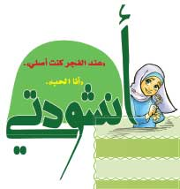
نشاط: أصول وفروع ديني

أحوّط الكلمة الدخيلة؟
1- رحيم - عالم - قادر - الدنيا .
2- رسول - هادي - ظالم - قائد
3- الكفر - الضلالة - الشيطان - العمل الصالح.
4- لا شريك له - قائد - هادي - خليفة النبي صلى الله عليه وآله وسلم.
5- أدعوه ويستجيب لي - أحمده واشكره - أصلي له - الأنبياء.
6- الجنة والنار - الثواب والعقاب - الدنيا - الآخرة .
7- عالم بدين الاسلام - نائب الإمام الحجة عجل الله تعالى فرجه الشريف - الصلاة - قائد سياسي وعسكري.
8- لا يظلم عباده - السماوات والأرض - الخير منه والشر من الإنسان - يضع الظالمين في جهنم.
9- أنصر الظالمين - أدعو لظهور الإمام المهدي عجل الله تعالى فرجه الشريف - أسعى لاكون جندياً عند الإمام المهدي عجل الله تعالى فرجه الشريف - أزور امام الزمان عجل الله تعالى فرجه الشريف وأسلم عليه.
10- غني ولا يحتاج لأحد - جميل وكامل - معطي الحياة والعلم والقدرة لكل مخلوق - يأخذ ولا يعطي.
11- يهدي الناس إلى معرفة الله - لا يستطيع أحد أن يؤلّف كتاباً مثله - القلم - يخبر بأمور علمية لم تكن مكتشفة بعد .
12- النبي ابراهيم عليه السلام - النبي موسى عليه السلام - النبي عيسى عليه السلام - الإمام المهدي عجل الله تعالى فرجه الشريف.
13- الصلاة - الصوم - الجهاد - الأرض
14- الإمام علي عليه السلام - النبي نوح عليه السلام - الإمام الحسين عليه السلام - الإمام الحسن عليه السلام
15- السماوات والأرض - الله - الشمس والقمر - الإنسان
16 - القرآن - الانبياء والرسل - الوالدان - الحرب والدمار


يا ربيّ خلقتني وخلقت السماء والأرض والشمس والقمر وكل شيء، وتدير هذا العالم الكبير،وأنت القدير العليم.

يا ربيّ أنت الجميل والكريم والغني والكامل الأكمل من كل شيء.

يا ربيّ أذكرك عند هطول المطر وتساقط الثلوج وتفتّح الأزهار وولادة طفل جديد،عند طلوع الشمس وغروبها ورؤية القمر والنجوم، وتحليق العصافير، ونسائم الصباح... وأناجيك في مرضي وفي عافيتي، وفي فرحي وفي حزني، في فقري وفي غناي.

يا ربيّ أنت قريب مني تسمعني وتستجيب لي دعائي عندما أدعوك، وتعفو عن أخطائي وتقبل توبتي، وأنت أرحم الراحمين.

يا ربيّ تتحبّْب إليّ بالنعم والعطايا، ففي كل يوم وكل لحظة تحمل لي هدية رائعة، ولو أردت إحصاء وعدّ جميع نعمك، لكان عليّ أن أكتب لك عشرات بل مئات بل ألوف المجلدات، ولن يمكنني عدّها... لقد أعطيتنا اليدين والرجلين والعينين واللسان والأذنين والعقل، لنتحرّك ونرى ونسمع ونتذوّق

ونفكر ونعلم... خلقت لنا الطعام والفاكهة والحبوب لنأكل عند الجوع وننمو، وخلقت لنا الشمس لتنير دنيانا وتمنحنا الدفء والطاقة، وخلقت لنا القمر والنجوم لتنير سماءنا المظلمة في الليل، وخلقت لنا المطر والماء ليروي عطشنا ويسقي الأرض وتنمو الأشجار.

يا ربيّ لم تتركني وحيدة تائهة، بل أرسلت لنا محمداً الرسول الاكرم صلى الله عليه وآله وسلم والائمة عليهم السلام وكتاب القرآن رحمة منك، لتهديني ولأكون من أهل الجنّة، وأسعد في حياتي في الدنيا.

لكن ربي كيف أشكرك؟! وأنا أحب أن أشكرك حقا...فأنت قلت لي ﴿وَاشْكُرُواْ لِي﴾.

علمت ربيّ أن شكرك يكون بأن أستفيد من نعمك بالشكل الصحيح.
فأشكرك عندما أساعد محتاجاً، وأساعد أمي وأبي، وألاعب أخوتي، وأدرس دروسي.

وعندما أسقي الزهور، وأزرع النبات، وأنظف جسدي وأجمّل بيتي ومدرستي.
وعندما أستخدم تفكيري وعقلي في التعلم، وعيني في رؤية مشاهد العالم الجميلة وقراءة القرآن. وعندما أذهب لأصلي في المسجد، وأشارك في الدروس لأتعرّف على ديني، وأتكلم بلساني بكل خير، وأستمع لآيات القرآن، وأبتعد عن سماع ما حرمه الله، ولا آكل طعاماً يضرني.

وأنا أعلم يا رب، أني إن تسبّبت بأذى أهلي وجيراني وأصدقائي، أو كذّبت أو ضيّعت أوقاتي في الأعمال القبيحة، لا أكون قد شكرتك وستكون غاضباً مني.

سأقول لك ربيّ دوماً "الحمد لله والشكر لك على كل نعمة أنعمت بها عليّ"... ربي أحبك ...أحبك.

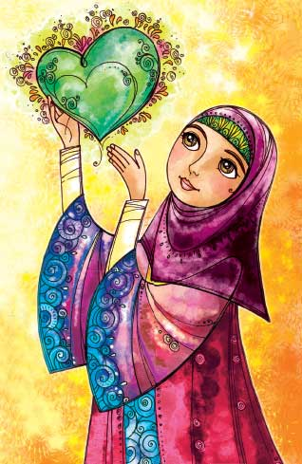

دعائي
يا صانع كل مصنوع، يا خالق كل
مخلوق، يا رازق كل مرزوق، يا
مالك كل مملوك، يا كاشف كل
مكروب، يا فارج كل مهموم، يا
راحم كل مرحوم، يا ناصر كل
مخذول، يا ساتر كل معيوب، يا

ملجأ كل مطرود.

حديثي من نور

عن الإمام زين العابدين عليه السلام:

"وأما حق الله الأكبر عليك، فأن
تعبده ولا تشرك به شيئاً... فإذا فعلت
ذلك بإخلاص، جعل لك على نفسه
أن يكفيك أمر الدنيا والآخرة".

قدوتي

الحب لله... والشفقة لنا

كأميرة في جنّة من الإيمان كانت فرحة بطفولتها واشراقتها الحلوة.

بينما والدها كان يجالس أخويها الإمامين، الحسن والحسين عليه السلام، وهو ينظر اليها بمحبة وحنان.
وقفت تتأمل أباها بطرف عينها، وقد ارتسمت على ثغرها نصف ابتسامة، فابتسم لها والدها وهو لا يزال يحدّث ابنيه. وكفراشة تتقافز في حقول الربيع، فتحت
ذراعيها وانطلقت مسرعة تضم أباها الذي استقبلها بمحبة كبيرة.

- أبي ... أبي! نادت بدلال.

- نعم عزيزتي زينب. أجاب الإمام علي عليه السلام.
- أتحبنا يا أبتاه؟! سألته زينب بلهفة
ابتسم الإمام علي عليه السلام، وأجاب:
- وكيف لا أحبّكم وأنتم ثمرة فؤادي؟!
أطرقت زينب رأسها... وسرحت بأفكارها ...

- ما الأمر يا عزيزتي؟! سألها الإمام علي عليه السلام،
وقد حار بأمرها.

نظرت في عينيه نظرة ذات مغزى، وابتسمت ابتسامة جميلة، ثم قالت:
- يا أبتاه، إنّ الحبّ لله تعالى، والشفقة (العطف، الحُنّو) لنا!
وأكملت زينب الطفلة، اللعب....
بينما والدها كان ينظر إليها بفخر وتقدير.... إنّها فعلاً زين أبيها! إنها زينب!

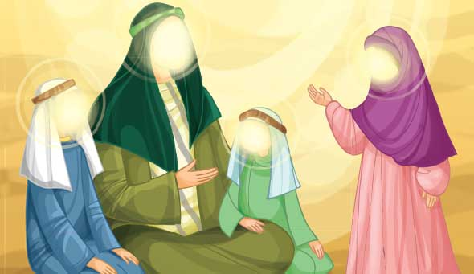

نشاط: بناء "جنّة الله"
لقد شرّفني الله وأكرمني بأن جعلني فتاة مكلّفة، فهو
يخاطبني ويعرّفني إلى ديني الجميل الذي معه أبني حياتي السعيدة وجنّتي في الآخرة.
سأتعرف إلى أهم الواجبات والطاعات التي أرادها الله مني، وذلك من خلال إقامة نشاط صفّي مع صديقاتي نبني فيه معاً "تصميم جنّة الله". حيث يوجد أمامنا مجسّم لأرضية جنّة فيها فراغات، وعلينا وضع مجموعة من الملصقات عليها، وهذه الملصقات هي كناية عن صور وعناوين لمجموعة من التكاليف والطاعات التي سنبني بها "جنّة الله".

المواد:
مجسّم كبير لجنّة فيها فراغات + ملصقات صور وعناوين لمجموعة من الطاعات والنواهي.

ولكن؟!
لبناء أي بناء قوي ومحصّن وثابت أمام كل العواصف والزلازل و... نحتاج إلى:
مكان- زمان - أرض - عمال - مواد بناء ذات جودة عالية - خريطة - مهندس ومشرف.

واذا أردنا بناء الجنّة، إلى ماذا نحتاج؟.

لأتعرف إلى الإجابة أملأ الفراغ بالكلمة المناسبة:
كل ساعات الليل والنهار - الرسول والإمام القائد - الله - الانطلاق من الأرض - القرآن - الناس المؤمنون المخلصون.
الخريطة: العمال:
المهندس: المكان:
المشرف: الوقت:

أما ما هي مواد البناء؟

فهناك مواد صحيحة لبناء الجنّة ومواد مغشوشة علينا أن نكتشفها ونختار منها الصحيحة، وأن نلتفت فهناك أيضاً خصائص ومراتب للجنة وأهلها علينا ان نجمعها، وخصائص مضادة لها (جهنم) ستظهر معنا، يجب أن نحترز منها.
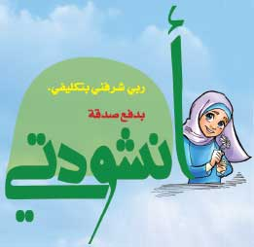
وعلينا أن نلتفت إلى أن العمل ينبغي أن يكون جماعياً، لأن بناء الجنة يلزم أن تتضافر فيه جهودنا جميعاً، وأن نعمل على تأمين مواد كثيرة تتمتع بجودة عالية، لتكون الجنة حصينة وجميلة.

في الجدول التالي مجموعة من الطاعات والاعمال الصالحة والقيم الحسنة (مواد أصلية صالحة للبناء)، ومجموعة من النواهي والاعمال السيئة والصفات القبيحة (مواد مغشوشة غير أصلية لا تصلح للبناء)، علينا الاختيار منها.

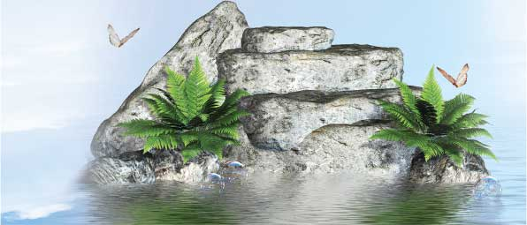

أذهب إلى المسجد | جنات عدن | أرمي الاوساخ على الطريق | أتّبع أمريكا | أتحمّل مسؤولياتي | النعيم | لا حر ولا برد
أذكر الله وأحمده | أغضب على أصدقائي المؤمنين | أحسن خلقي | لا أتعلّم | أجادل أهلي ومعلماتي | الطيّبات | الله يريد الخير لنا دوماً
أغش | شراب من حميم | غضب الله | الطهارات | أحافظ على صحتي | أتعاون | أحسن للآخرين
الخبائث | أصلي أوّل الوقت | ثياب من نار | أفكّر وأبدع | لقاء الله | أمارس الرياضة | أجاهد أعداء الله
أنصر إمامي المهدي | أتعايش بسلام | ثياب سندس وإستبرق | مغرورة | شرهة على الطعام | أخدم المؤمنين | أمرح
كسولة | أومن بالله | شجاعة | الشهادة | أصلح بين صديقاتي | أرفق بالحيوانات | لا أفي بعهدي
أسبّح الله | أطيع الولي الفقيه الخامنئي | أضيع الوقت | أفشي أسرار أصدقائي | أكذب | رضوان الله | أشتم الآخرين
عسل مصفّى | بخيلة | أحب الله | أصلي على محمد وآل محمد | أتّبع الشيطان | أصوم | أحفظ الأمانة
ملائكة غلاظ | أتلو القرآن | أستهزىء بالآخرين | استغفر الله | أستمع إلى الأغاني | عذاب الحريق | الرضوان
أُؤذي الآخرين | القناعة | أبر أمي وأبي | العدالة | الظلمات | مجاورة الأنبياء | القذارة والوساخة
الصراط المستقيم | آكل وألبس الحلال | أخاصم رفاقي | أنهى عن المنكر | رحمة الله | الطاغوت | الكفار
الإسراف | أعمل صالحاً | أراعي النظام | أتذكّر الآخرة | النجاسات | لا أحب الا نفسي | النور
أقول الصدق | أقضي طوال الوقت أمام التلفاز | أصرخ بوجه والديّ | لا أقتدي بالائمّة المعصومين | أدعو بتعجيل ظهور الإمام المهدي | أرتدي الحجاب | أطالع القصص والكتب المفيدة
لا أستحم ولا أعتني بنظافتي | أصل أرحامي | لا أحن على الضعفاء | أكون قدوة حسنة لغيري | أدعو ربي | أقتدي بالسيدة  الزهراء | أحب وطني وكل من يساعد على بنائه
أتصدّق على الفقراء | لا أعتني بمظهري | أرتّب غرفتي | أبتسم دوماً | ألعب طوال الوقت | أساعد كبار السن | ألاعب أخوتي
أتنزّه في الطبيعة | لا أشكر النعمة | لا أحترم رأى غيري | لا أسرق | أصبر عند الشدة | أتقن عملي | أزرع الزهور
السعادة | شراباً طهوراً | آمر بالمعروف | عذاب أليم | أدرس بجد ونشاط | سقر | الملائكة



أسأل وأفكر، لأحل مشاكلي وأنجح في حياتي:
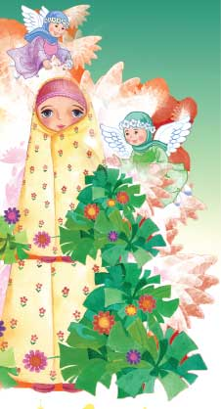
- في أي عمر تتكلّف الفتاة؟
- ما معنى أن تتكلّف الفتاة؟
- ما هي أهمّ الطاعات التي عليها أن تقوم بها الفتاة المكلّفة؟
- ما هي أهمّ الذنوب التي ينبغي أن تتركها الفتاة المكلّفة؟
- هل تفتخرين بأنّك فتاة مكلّفة؟ ولماذا؟
- هل أنت لا زلت صغيرة على التكليف؟
- هل يحرمك التكليف من اللعب والفرح؟
- هل تمنّيت يوماً أن تكوني فتىً بدلاً من أن تكوني فتاة؟
- مثل من تحبين أن تكوني؟
- ماذا تحبين أن تدرسي وتعملي لتخدمي دينك ووطنك؟

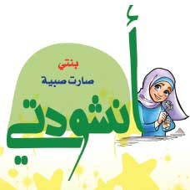
نردّد معاً
أزهرَ العيدُ:

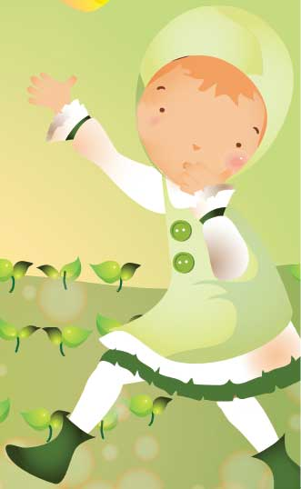

أزهرَ العيدُ على

خدِّ الزمانِ
يزرعُ الأحلامَ في صفوِ الأمانِ.
في عيونِ الغيبِ عمري قد تخبّى
يرتجي التّقوى، ففي التّقوى أماني.
* * * * *
أزهرَ العيدُ وذي تسعٌ سنيني
كالنسيم الطّلقِ مرّتْ كالثّواني
هكذا الدُّنيا وفي قلبي ابتهالٌ:
ربِّ ظلّلني بأفياءِ الجِنانِ.
أمل طنانة
نشاط: صلاتي قرة عيني
يدعوني الله في اليوم خمس مرات لأتشرّف بلقائه ومناجاته وشكره. فالصلاة أعظم واجب وفريضة أمرني الله بها، فهي تنوّر قلبي وتقوّي علاقتي بربي وتضمن لي الفوز بالجنة ورضا الله.

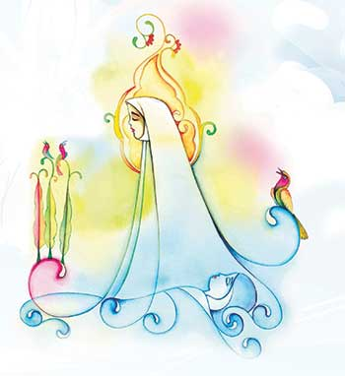
عن رسول الله صلى الله عليه وآله وسلم

• الصلاة معراج المؤمن.
• الصلاة عمود الدين.
سأزور أنا وصديقاتي المسجد (بيت الله) وسنقوم كما قالت معلمتي بسفر خاص علينا أن نستعد له ولمحطاته.
بداية نتوضأ جميعاً ونفرح بنعمة الماء والطهارة.
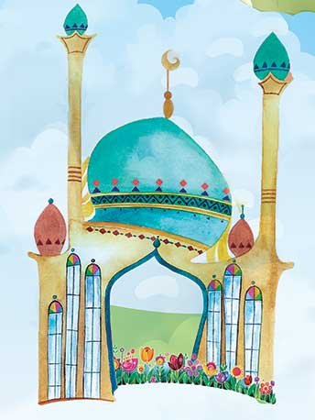
ومن ثم سيتم تقسيم المسجد إلى خطوط عرضية وهمية، من الباب وحتى الوصول إلى المحراب. ويتم وضع حواجز مع بطاقة مرور عند كل خط.

وستوزعنا المعلمة إلى مجموعتين، وعلى كل مجموعة منا أن تجيب عن مجموعة من الأسئلة حول أهمية الصلاة وأفعالها وأذكارها لكي تتمكن من العبور من حاجز إلى آخر.

وهكذا إلى أن نصل في نهاية المطاف إلى المحراب.

وفي الختام نجلس بصحبة إمام المسجد ليحدثنا عن الصلاة وأهمّيتها ويذكرنا بمسؤولياتنا تجاه إمام الزمان عجل الله تعالى فرجه الشريف.
ومن ثم نصلي ركعتين تحية المسجد، وركعتين نهدي ثوابهما إلى الإمام المهدي عجل الله تعالى فرجه الشريف.

وندعو جميعاً دعاء "اللهم كن لوليك الحجة ابن الحسن" ونهديه للامام المهدي عجل الله تعالى فرجه الشريف.
وسنتلو معاً بصوت عالٍ أهم الأعمال التي تفرح قلب الإمام المهدي عجل الله تعالى فرجه الشريف منّا.
أسئلة المسابقة:
1- نداء عال وجذّاب يصدح 3 مرات يومياً، يدعونا إلى لقاء عظيم جداً مع ملك عظيم هو ملك الملوك، ما هو هذا النداء؟ ومع من هذا اللقاء؟ وأين يكون؟
2- مع من نتكلم ونتواصل أثناء الصلاة؟
3- عندما نصلي نتوجه بقلوبنا إلى الله فهو ........ ونحن ............؟
4- كم هو عدد الصلوات الواجبة عليك باليوم؟ عدديها؟
5- الى ماذا يرمز هذا الرقم 2 4 4 3 4؟
6- جاءت صديقتي مريم لزيارتي ولعبنا سوياً ودخل وقت الصلاة وما زلنا نلعب، فهي ستذهب بعد قليل، لذا أؤجل صلاتي. ما رأيك بتصرّف مريم؟
7- إذا كان ثوب مريم ملوّثاً اكثره ببقع كبيرة من الدم، هل يمكنها أن تصلي؟
8- تقول مريم يمكنني أن أصلي في مكان مزدحم وأمام التلفاز وأبقى مركزة على صلاتي، ما رأيك بقولها؟
9- نسينا أن نقول الله أكبر ودخلنا إلى الصلاة، هل نكمل أم لا؟
10- عندما أقول الله أكبر فهذا يعني أن الله أكبر من ماذا؟
11- ما هو اسم السورة التي نقرأها في كل صلاة؟
12- ما هي الآية في سورة الفاتحة التي تدل على شكرنا لله على نعمه، وأنه تعالى هو الذي يربينا؟
13- هذه الحروف المبعثرة ( م- ر - ا – ن – ح ) اذا جمعناها بشكلها الصحيح تعطينا صفة لله وردت في السورة الفاتحة ما هي؟
14- هل يجوز لنا أن نطيع أمريكا ونتبعها؟ وما هي الآية التي تدلّنا على عدم جواز ذلك؟

15- الصراط المستقيم هو صراط .....؟
16- من هم الذين يسيرون على الصراط المستقيم ونحن نقتدي بهم؟
17- أكملي الآيات: اهدنا الصراط المستقيم صراط الذين انعمت عليهم ..........
18- بعد أن أنهت مريم قراءة سورة الفاتحة أتت بالركوع مباشرة هل هذا صح أم خطأ؟
19- اختاري اسم سورة للقراءة بعد الفاتحة، واذكري صفة لله منها.
20- هو حالة من الانحناء والخضوع تعظيماً لله؟
21- عندما أقول سبحان ربي العظيم، معنى ذلك ان الله غير محتاج ولا ينقصه شيء، صح أم خطأ؟
22- ماذا نسمي الفعل الذي نقوم به بعد الركوع، ونُظهر فيه أعلى درجات خضوعنا أمام الله العظيم الجميل؟
23- اقرأي التشهّد. بماذا تعترفين في التشهد؟
24- اقرإي التسليم. وعلى من تسلمين؟ وكيف تكونين في سلام مع عباد الله؟
25- عندما أقول "لا اله الا الله" معناه انه يمكنني أن أعبد وأطيع أوامر غير الله. صح أم خطأ؟
26- ماذا تشعرين عندما تصلين؟
27- على ماذا تساعدك الصلاة؟
28- أثناء الصلاة ماذا نطلب من الله؟
29- أكملي الحديث: الصلاة عمود
30- أكملي الآية: إن الصلاة تنهى عن .................. و.................

في حقيبتي
عن سَلْمَانَ الْفَارِسِيِّ قَالَ: "كُنَّا مَعَ رَسُولِ اللهِ صلى الله عليه وآله وسلم فِي ظِلِّ شَجَرَةٍ فَأَخَذَ غُصْناً مِنْهَا فَنَفَضَهُ فَتَسَاقَطَ وَرَقُهُ، فَقَالَ: أَلَا تَسْأَلُونِّي عَمَّا صَنَعْتُ، فَقَالُوا أَخْبِرْنَا يَا رَسُولَ اللهِ، قَالَ إِنَّ الْعَبْدَ الْمُسْلِمَ إِذَا قَامَ إِلَى الصَّلَاةِ تَحَاتَّتْ خَطَايَاهُ كَمَا تَحَاتَّتْ وَرَقُ هَذِهِ الشَّجَرَةِ".

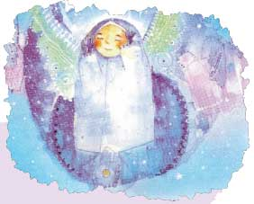
عندما أصلي
1- ألتفت إلى أنّني أخاطب الله الجميل العظيم الكامل.
2- ألتفت إلى أنّني محتاجة إلى الله في كل شيء.
3- أفهم معاني ما أقوله وما أفعله.
4- أشعر بأن محبوبي هو رحيم قريب مني يستجيب لي دعائي.
5- أختار أفضل الأوقات والأمكنة فلا يشغلني شيء عن صلاتي.

6- أشعر بالراحة والطمـأنينة والقوة.
7- أتخلّص من كل الأفعال السيئة.
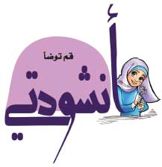
من معاني صلاتي:
عندما أقول:
الله اكبر: أي ان الله أكبر من كل قدرة وقوة يمكن أن نخشاها، وأجمل وأكمل من كل شيء.
الحمد لله: أحمد الله وأشكره على كل نعمه.
سبحان الله: أنزّه الله عن أن يكون محتاجاً وناقصاً أو فيه عيب.
أقول لا اله الا الله: اي لا أعبد إلا الله، ولا رب لي سواه يدبّر أمور العالم، ولا أطيع إلا أوامر الله.
أركع: انحني وأخضع لله تعظيماً له.
أسجد: أظهر أعلى درجات خضوعي لله الجميل الكامل.
أتشهّد: أعترف بأن الله واحد لا شريك له وأنّ محمداً عبده ورسوله.
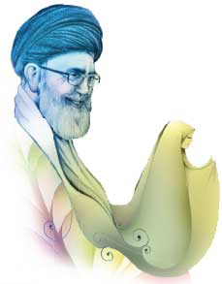
يوصيني قائدي الخامنئي
اعلموا يا أحبائي...أن الصلاة تزيح الظلمات وتذهب السيئات وتمحو أثر الذنوب من القلب. فرجائي إليكم أن تنظروا إلى الصلاة نظرة جادّة. من المؤكّد أنكم جميعاً من المواظبين على الصلاة، ولكن المطلوب منكم هو الخروج بالصلاة من حالة الكسل والخمول.
أنا لا أطلب منكم معرفة كل معاني الصلاة، ولكن يجب على الأقل أن نصلي قسماً من الصلاة بالتفات وحضور قلب؛ بمعنى التوجّه إلى من تخاطبونه، وإلى معاني الكلمات التي تخاطبونه بها.
يوصيني الإمام الخميني

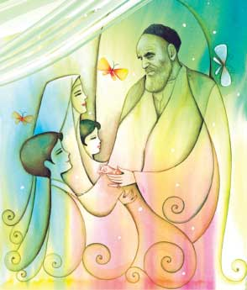
لا تستخفّوا بالصلاة
تقول إبنة الإمام: كان الإمام يقول لنا باستمرار: "لا
تستخفّوا بصلاتكم"، ويقول: "إن نفس قولكم: أقوم بالعمل الفلاني ثم أصلي، هو أمرٌ لا ينسجم مع الشرع، اجتنبوا ذلك، إهتموا بأمر صلاتكم، الصلاة قبل كل شيء".

وأيضاً: "ينبغي للأولاد أن يقيموا الصلاة في أول وقتها لكي يحبهم الله أكثر وأكثر".

وتنقل زوجة إبن الإمام أن الإمام كان يقول أحياناً لولدي - وهو ابن ثمانية أعوام - عندما يراه: "هل صلّيت؟"، وقد قلت له مرة: إنه لم يبلغ سن التكليف يا سيدي! فقال: "ينبغي توجيه الأولاد للصلاة قبل بلوغهم سن التكليف الشرعي لكي يعتادوا عليها". أما بعد بلوغ الأولاد سن التكليف، فلم يكن أي منهم يتجرّأ على التقاعس عن أداء الصلاة ما لم يكن نائماً، فلم يكن الإمام يتحمّل أن يؤدّي من بلغ منهم سن التكليف صلاته قضاءً، وهذا ما لم يكن يحدث بالطبع، لقد كان الإمام يسألهم عن الصلاة كلما رأى أحداً منهم، فإن لم يكن قد صلّى أعطاه الإمام سجادته الخاصة وقال: "اذهب وتوضّأ ثم إرجع وصلّ"، ثم كان ينصحه بعد أن يتّم صلاته ويقول له: "لاحظ كم كان أحسن لو أدّيت الصلاة في أول وقتها؟! إن ذلك أمرٌ يحبّه الله تعالى".
رحلتي إلى الطبيعة في ربوع بلدي، لاكتشف وأتحسّس جمال خلق الله وأشكره على نعمه، وأكتسب تجربة جديدة، وأتعلّم دروساً ونصائحاً من مدرسة الحياة مع صديقاتي.... سأفرح وأمرح وأتفكّر وأتذكّر وأدعو بتعجيل ظهور إمامنا المهدي عجل الله تعالى فرجه الشريف.

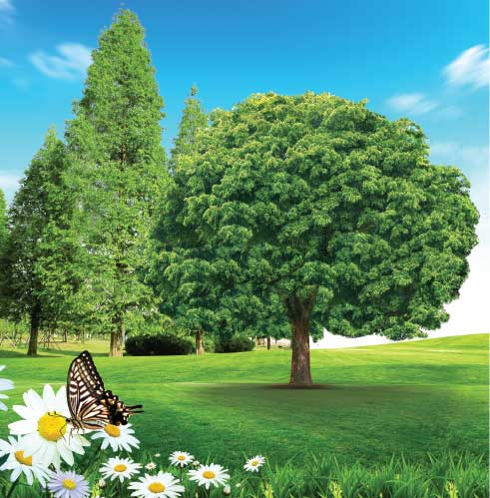
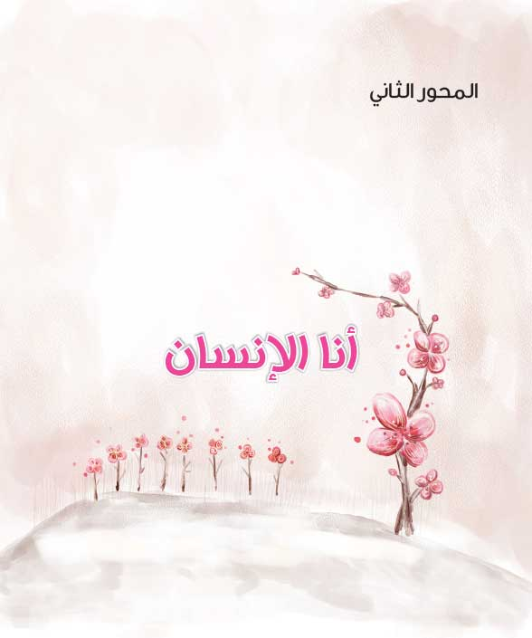

أفكاري الجميلة:
- الإنسان أعظم وأشرف من جميع المخلوقات الأخرى .
- أشكر الله على نعمة خلقي إنساناً.
- أشكر الله على نعمه من المخلوقات، وتسخيرها لنا.
- أنا لست جسداً فقط بل لي عقل وروح أيضاً.
- لكل من جسدي وعقلي وروحي عناية خاصّة لإبقائها سليمة.
- أهتم بتقوية علاقتي بالله ومحبته.
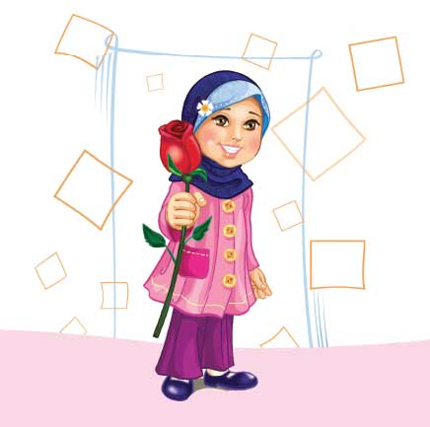
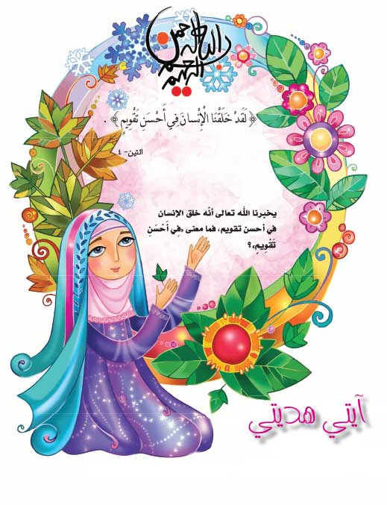
قصتي عبرتي

"من أنا؟"
"أنا لست شجرةً، لكن رأسي يثمر الأفكار الحسنة...
أنا لست ذهباً، لكن عقلي أغلى من الذهب...
بل أغلى من كنوز الأرض....
أنا لست شمساً، لكن قلبي يشرق بالمحبة...
أنا لست ناراً، لكن مشاعري تدفىء أكثر من النار...
أنا لست عصفوراً، لكنّ خيالي يحملني إلى حيث أريد...
أنا لست غيمةً، لكن عيني قد تمطر أحياناً...


أنا لست زهرة لكن فمي يفوح بالكلمات الطيبة...
أنا لست ينبوعاً، لكن بسمتي قد تنعش متعباً...
أنا لست آلةً، لكن يدي تغرس شجراً، تفعل الخير...
أنا لست بلسماً، لكن أناملي أقوى من البلسم:
تحنّ على يتيم فتفرحه...
أنا لست كتاباً، لكن حياتي
مليئة بالقصص
والحكايات العجيبة...
أنا لست كل شيء،
أنا أحلى من كل شيء،

أنا.... أَنا أنسان.

أمل ناصر
أحلّل وأناقش
1- هل تحبين أن تكوني شجرة؟ ما هو دور الشجرة؟ وبماذا تشبهين الشجرة؟ وبماذا تمتازين وتتفوّقين عليها؟
2- هل تحبين أن تكوني ذهباً؟ ما هو دور الذهب؟ وبماذا تشبهين الذهب؟ وبماذا تمتازين وتتفوّقين عليه؟
3- هل تحبين أن تكوني شمساً؟ ما هو دور الشمس؟ وبماذا تشبهين الشمس؟ وبماذا تمتازين وتتفوّقين عليها؟.
4- هل تحبين أن تكوني عصفوراً؟ ما هو دور العصفور؟ وبماذا تشبهين العصفور؟ وبماذا تمتازين وتتفوّقين عليه؟.
5- هل تحبين أن تكوني زهرة؟ ما هو دور الزهرة؟ وبماذا تشبهين الزهرة؟ وبماذا تمتازين وتتفوّقين عليها؟.
6- هل تحبين أن تكوني ينبوعاً؟ ما هو دور الينبوع؟ وبماذا تشبهين الينبوع؟ وبماذا تمتازين وتتفوّقين عليه؟.
7- هل تحبين أن تكوني آلة؟ ما هو دور الآلة؟ وبماذا تشبهين الآلة؟ وبماذا تمتازين وتتفوّقين عليها؟.
8- هل تحبين أن تكوني كتاباً؟ ما هو دور الكتاب؟ وبماذا تشبهين الكتاب؟ وبماذا تمتازين وتتفوّقين عليه؟.
9- هل هناك مخلوقات أخرى مفيدة جداً تساعد الإنسان والكائنات، نحن لا نراها؟ من هي؟ وما هو عملها؟
10- هل تحبين أن تكوني إنساناً لا غيره من المخلوقات؟ ولماذا؟
11- كيف نهتم وننمّي ونغذّي: عقلنا - مشاعرنا وأحساسينا - أجسادنا؟
12- ما الذي يميّز الناس فيما بينهم؟
13- كيف نجمّل شخصيتنا وننمّيها؟
14- ما هي الأشياء التي تشوّه صورتنا وأخلاقنا؟
15- كيف تشكرين الله على أنك انسان، وسخّر لك وأنعم عليك بكل هذه المخلوقات الجميلة؟
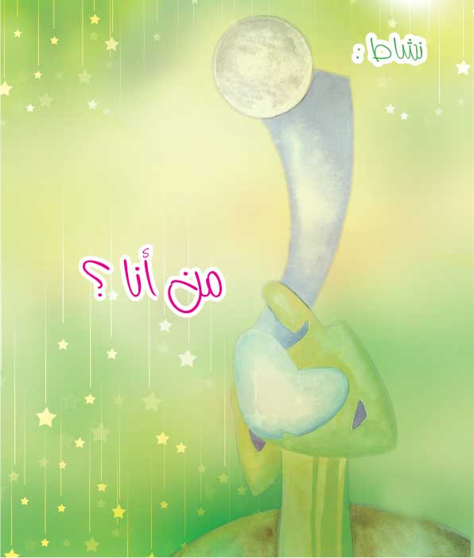
أملأ الفراغ:
- شرّفني الله بالتكليف وعبادته: ........................................................................
- ألعب وأمرح وأمارس التمارين الرياضية.................................................................
- أنتج العسل: ........................................................................................
- أنّقي التربة من الفضلات: ............................................................................
- أمنح الدفء والطاقة والنور: .........................................................................
- أفرح وأحزن وأشارك الآخرين مشاعرهم والآمهم: ......................................................
- أرفض وأحارب الظلم والقتل: ........................................................................
- أتكلّم مع الله وأناجيه: ...............................................................................
- أهتمّ بنظافة جسدي وسلامته وغذائه: ................................................................
- معي تستريحون من تعب النهار: ......................................................................
- أفكّر وأبحث وأسال وأتعلّم: .........................................................................
- يستفاد مني للغذاء والتنقّل واللّباس والمنظر الجميل: ..................................................
- أساعد الآخرين وأحبّهم وأعمل الخير:.................................................................
- أروي من العطش وأسقي الأرض: .....................................................................
- أمنح العبير والغذاء والمناظر الجميلة: ................................................................
- أحمل السفن وتعيش الأسماك في داخلي: ............................................................
- قلبي وروحي مفعمان بالمحبّة والخير: .................................................................
- أزيّن صفحة السماء، ويُهتدى بي لمعرفة الاتجاهات في السير:..........................................
نشاط: أنّمي شخصيتي

إلى ماذا تحتاج الزهرة لكي تتفتح وتصبح جميلة ؟!:
تحتاج الزهرة إلى الماء والهواء والشمس والتربة و.... لكنها تتفتّح بنفسها وبإذن الله، لا من قبل يد الإنسان أو الآلة أو .... كذلك الإنسان ليصبح واعياً وكاملاً فإنه يحتاج إلى هداية الرسل وتعاليمهم ، لكن باختياره وسعيه وبلطف الله عليه، يزهر وينّمي عقله وقلبه وخياله ويحفظ جسده، عندما يطيع الله فيما أمره به، ويبتعد عما نهاه عنه.

أملأ الجدول أدناه بالأشياء التي تنّمي شخصيتي:
أقرأ وأطالع الكتب - أمارس التمارين الرياضية - أتناول الفطور صباحاً - أصلّي أوّل الوقت - ألوّن وأرسم - أغسل بدني - أفرشي أسناني - أتلو القرآن - أساعد الفقراء - أدرس دروسي - لا أسمع الأغاني - أتأمّل جمال الطبيعة - أقلّم أظافري - أتناول الحليب - أساعد أمّي - أتناول الخضار - ألاعب أخي الصغير- لا أكثر من تناول السكاكر - أستيقظ باكراً - أنام وأستريح باعتدال - أحسِّن أخلاقي مع أصدقائي - أدعو الله - أعمل صالحاً لآخرتي - أتفكّر في الكائنات من حولي - أكتب شعراً - أدعو لتعجيل ظهور إمام الزمان عجل الله تعالى فرجه الشريف - ألقي تحيّة الإسلام.

جسدي | خيالي | عقلي | قلبي وروحي

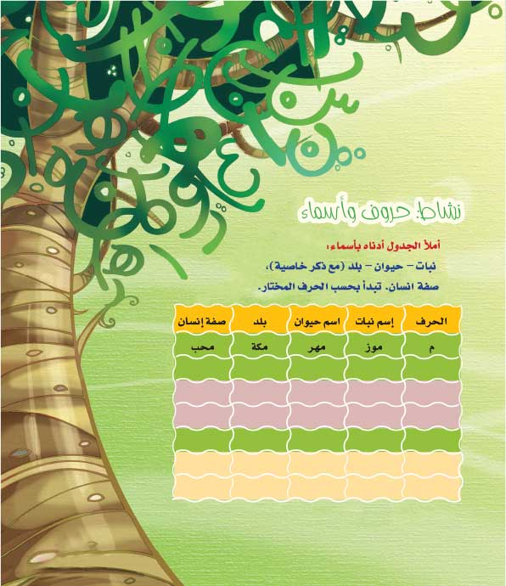
نردّد معاً


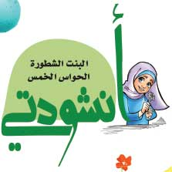
يا مبدع
يا ربّ كلَّ الكون
وخالقَ الناسِ
أبدعتني طفلاً

باركتَ إحساسي!
فكلّما سرتُ
في السّهل والوادي
شاهدتُ نعماكا
في خلقكَ البادي!

وهبتني عقلاً
أنرت لي دربي
فكلّما أصبحتْ
ناجيتُ: يا ربي!.

أمل ناصر
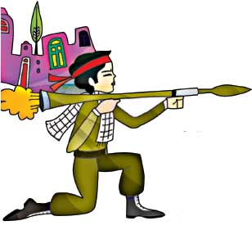
نشاط: هربت إسرائيل
لماذا هربت إسرائيل يا أبي؟ هل تخاف إسرائيل وعندها الطائرات القوية والدبابات الكثيرة؟
قال أبو رقية: سأحدّثك و أجيب عن سؤالك، ولكن ليس الآن فأنا تعبٌ، تعبٌ.
ذهبت رقية إلى أمها وسألتها: هل صحيح أن إسرائيل سترجع إلى لبنان لتقتلنا؟
قالت أم رقية: ماما رقية من قال لك ذلك. إسرائيل تخاف من المقاومة.
قالت رقية: ولماذا تخاف إسرائيل وعندها المدافع و الصواريخ؟
قالت أم رقية: الآن أنا تعبة يا ابنتي، سأقول لك ولكن ليس الآن.
حزنت رقية فلا أحد يجيبها. دخلت إلى غرفة الجلوس لتشاهد التلفاز.

بعدها أطل السيد حسن نصر الله وهو يخطب قائلا:
"إن سلاح الإيمان هو الذي أخاف إسرائيل
لأن إسرائيل ليس عندها إيمان".
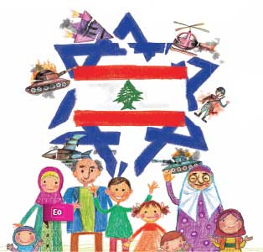
- لماذا هربت إسرائيل من لبنان؟
- ما هو السلاح الذي كان عند المقاومة؟
- كيف نصبح من المقاومين والمجاهدين في سبيل الله؟
- كيف أغدو من المؤمنين حقاً؟



الهي وربي أنت الرب الجميل الرحيم والعطوف، خلقت العالم كله: من السماء والكواكب والجبال والأنهار والأشجار والزهور والطيور والملائكة... ووهبت كل مخلوق عملاً ودوراً يقوم به لننتفع به نحن البشر، ولتستمر الحياة على الأرض، فما أكرمك ربي، وشكراً وحمداً لك على نعمك التي لا يمكنني أن أحصيها.

ربي خلقتني في أجمل وأحسن صورة وكرّمتني وشرّفتني على كل المخلوقات، ونفخت فيّ من روحك. ربي لقد وهبتني جسداً سليماً معافى، وخيالاً طائراُ مبدعاً، وعقلاً مفكِّراً باحثاً عالماً، وقلباً وروحاً محبةً طاهرةً خاشعةً... فما ألطفك بي، شكراً وحمداً

لك.

ربي أحب أن أكون جميلة ومؤمنة ومحبوبة عندك، وأن تكون أعمالي وأخلاقي وأفكاري جميلة وحسنة لديك، حتى أسعد وترضى عني وأنال ثوابك، فساعدني يا ربي.

ربي أعاهدك بأن أطيعك دوماً، فأنت لم تنهني عن شيء إلّا لأنّه يضرّني ويتلف قواي، ولم تأمرني بشيءٍ الّا لأنّ فيه خيري ومصلحتي... فأنت غني عن عبادتي.
دعائي

يا من خلقني وسواني، يا من رزقني ورباني، يا من أطعمني و سقاني، يا من قربني وأدناني، يا من عصمني وكفاني، يا من حفظني وكلاني، يا من أعزني وأغناني، يا من وفقني وهداني، يا من آنسني وآواني، يا من أماتني وأحياني.

حديثي من نور
قال رسول الله صلى الله عليه وآله وسلم: "تنظّفوا بكل ما استطعتم، فإنّ الله تعالى بنى الاسلام على النظافة، ولن يدخل الجنة الا كل نظيف".
قال أَبُو عَبْدِ اللهِ عليه السلام "مَا أَرَى شَيْئاً يَعْدِلُ زِيَارَةَ الْمُؤْمِنِ إِلَّا إِطْعَامَهُ وَ حَقٌّ عَلَى اللهِ أن يُطعِمَ مَن أَطعَمَ مُؤمِناً مِن طَعَامِ الجَنَّة".
قدوتي

العقد الهدية
كان وقت الظهيرة بعيد الصلاة عندما وصل إلى المسجد وعليه ثياب بالية. كانت عيناه غائرتين من شدّة الضعف والتعب. أقبل نحو الرسول صلى الله عليه وآله وسلم وقال: "يا نبيّ الله أنا جائع فأطعمني وعار فاكسني وفقير فأرشدني". تألّم الرسول صلى الله عليه وآله وسلم لحال الرجل، ولأنّه لم يكن يملك في ذلك الحين شيئاً يقدّمه فأرسله إلى منزل ابنته فاطمة.

انطلق الأعرابي إلى بيت الزهراء عليها السلام. سلّم عليها وأخبرها قول الرسول صلى الله عليه وآله وسلم. كان قد مضى ثلاثة أيّام لم يتذوق فيها أيّ من فاطمة وعليّ ورسول الله طعاماً. لكن فاطمة لمّا رأت الفقير أحضرت جلد كبش كان ينام عليه الحسن والحسين وقدمته له. نظر الأعرابي إلى الجلد وكان قد تملكه الجوع فقال: "ما أنا صانع به؟!".

رقّ قلب فاطمة له. وما كان منها إلا ان انتزعت عقداً كان في جيدها وناولته إياه عسى أن يبيعه وينتفع بثمنه. تناوله الرجل ورجع عائداً ليخبر الرسول عما كان من فعل فاطمة عليها السلام. كان عمّار بن ياسر قد حضر حينها إلى المسجد فاستأذن الرسول صلى الله عليه وآله وسلم في شراء العقد. فقال له النبيّ صلى الله عليه وآله وسلم: "اشتره يا عمّار، فلو اشترك فيه الثقلان (الجن والإنس) ما عذّبهم الله بالنار".

عرض عمّار على الأعرابي شراء العقد مقابل عشرين ديناراً ومائتي درهم بالإضافة إلى بردة يمانية وراحلة. فرح الأعرابي بسخاء عمّار فشكره وانطلق في سبيله.
لمّا رجع عمار إلى منزله طيّب العقد بالمسك، وحمّله عبداً له وقال: "أنت والعقد هدية مني للرسول صلى الله عليه وآله وسلم". فلمّا أتى المملوك رسول الله صلى الله عليه وآله وسلم أخبره بما قاله عمّار فقال النبي صلى الله عليه وآله وسلم: "انطلق إلى فاطمة فادفع إليها العقد وأنت خادمها". فأخذ المملوك العقد وذهب إلى فاطمة وخبّرها بقول النبيّ صلى الله عليه وآله وسلم. فما كان من فاطمة عليها السلام إلّا أن أخذت العقد، وأعتقت المملوك قائلة: إذهب، أنت حرّ لوجه الله.

ضحك الغلام فسألته سيدة النساء فاطمة عن سبب ضحكه فقال: "أضحكني عظمة بركة هذا العقد: أشبع جائعاً وكسا عرياناً وأغنى فقيراً وأعتق عبداً ورجع إلى ربّه".
نشاط: أغذية الجسد والروح
سأتعرَّف إلى الاغذية التي تناسب جسدي، عقلي، قلبي وروحي...
سأتعرَّف إلى ركن خاص يضم مواد وإرشادات حول كيفية إعتنائي بنظافتي وسلامة جسدي....
سألعب مع صديقاتي ألعاباً فكريّة وأحاجي، ونحلّ مسائل رياضيّة لأحثّ عقلي على التفكير والتحليل.
سأعدّ وجبة من الطعام لذيذة جداً... سأكون مثل أمي أعد طعاماً لذيذاً...
سأقيم مع صديقاتي مائدة كبيرة تضم أنواعاً كثيرة من الأطعمة (الحليب - الخضار - الفاكهة - الحبوب....) وسأتعرّف إلى القيمة الغذائيّة لكلّ نوع وإلى آداب الطعام والمائدة.
سألعب مع رفيقاتي لعبة سحب الأوراق من طبق كبير مزيّن بالورود، على سبيل القرعة، وعلينا أن ننفّذ الأوامر التي بداخل الورقة، وممكن أن يكون الأمر بأن نقرأ مقطعاً أو سورة من القرآن أو الدعاء، أو أن نذكر حديثاً نعرفه أو قصة وجدانية....
سلامة جسدي

في حقيبتي
قال رسول الله محمد صلى الله عليه وآله وسلم:
"النظافة من الإيمان".

وقال صلى الله عليه وآله وسلم أيضاً:
"درهم وقاية خير من قنطار علاج".

لأقوم بعباداتي وأؤدّي معظم واجباتي الدراسية والمنزلية، أحتاج لأن يكون بدني معافى وسليماً ونشيطاً، ومع أدنى انتكاسة أو ضعف يظهر في جسدي، ستتعطّل الكثير من نشاطاتي.

حمل رسول الله محمد صلى الله عليه وآله وسلم لنا تعاليم من عند الله تهتم بتربية روحي وعقلي وأيضاً بسلامة جسدي.

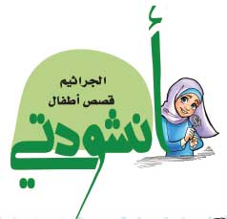
لكي أحصل على جسد سليم
ومعافى عليّ أن أهتم بـ:
النظافة - الغذاء السليم - ممارسة
التمارين الرياضية - النوم باعتدال -
الوقاية من الأمراض - مراجعة
الطبيب عند الضرورة

عندما أحافظ على نظافتي:
أطيع الله بما أمرني في أحكام دينه.
أتمتّع بصحة وعافية جيدة.
لا تنتقل إليّ الأمراض بالعدوى.
تعطيني جمالية وجاذبية عالية جداً.

كيف أحافظ على نظافتي؟
- أبقى على وضوء وأواظب على الأغسال.
- أغسّل يديّ بالماء والصابون قبل وبعد الطعام.
- أستحم على الاقل مرتين في الأسبوع، أو يومياً في فصل الصيف.
- أغسل وجهي ويديّ صباحاً وقبل النوم.
- أنظِّف فمي وأسناني عند الصباح والمساء وبعد تناول الطعام.
- أقلِّم أظافري.
- أسرِّح شعري، وأبتعد عن المواد المتلفة له.
- أتطيَّب وأتعطَّر دوماً وقبل الصلاة.
- أستخدم الأوراق الصحية عند الضرورة.
- أرتدي ثياباً نظيفة دوماً. وأغيّر ملابسي الداخلية يومياً.
- لا أرمي الأوساخ على الأرض، بل في سلة المهملات.
- أرتّب أغراضي وأنظِّف الأشياء من حولي.
- لا أتناول الطّعام في أوانٍ متسخة.
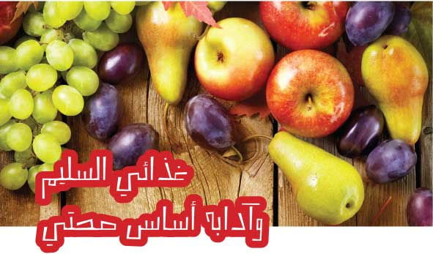
﴿يا أَيُّهَا الَّذِينَ آمَنُوا كُلُوا مِنْ طَيِّباتِ ما رَزَقْناكُمْ وَاشْكُرُوا لِلَّهِ إِنْ كُنْتُمْ إِيَّاهُ تَعْبُدُونَ﴾
البقرة - 172.
- يحتاج جسدي إلى غذاء سليم، حلال لكي ينمو ويحافظ على عافيته ونشاطه.
- كما أن نوعيّة الطعام وكمّيته وطريقة الأكل وأوقاته من العادات الغذائية المهمّة التي تؤثّر سلباً أو إيجاباً على صحتي.
- هناك أنواع من الأطعمة محرّمة فلا يجوز لي أكلها مثل لحم الميتة أو الخنزير.
- من أنواع الطعام الضرورية التي يجب تناولها باستمرار وعدم تجنّب أي منها، لأنّ في كل منها خاصية معينة لا يمكن لأجسامنا الإستغناء عنها: الحليب ومشتقاته - اللحوم - الخضار - الحبوب - الفاكهة - الخبز- الحلويات - العصير.
- يحتاج كل جسم إلى كمية محدّدة من الطعام يجب أن تضم وجبة كاملة عند الفطور والغداء
والعشاء، ويبقى المعيار أن لا نشعر بالجوع ولا بالتخمة أو نصاب بالسمنة والشراهة.

آداب الطعام:
- الوضوء: "الوضوء قبل الطعام وبعده ينفي الفقر" الرسول الأكرم.
- افتتح واختتم بالملح.
- أبدأ بالبسملة "بسم الله الرحمان الرحيم" واختم بالحمد لله "الحمد لله رب العالمين".
- أتناول طعامي بهدوء وعلى مهل وأمضغ طعامي جيدأ وأجلس على المائدة وليس واقفة أو ماشيةً، وأن يكون الظهر بشكل مستقيم على الكرسي ليساعد المعدة على هضم الطعام. ولا أنسى أن أغسل يديّ قبل وبعد الطعام، وأتجنّب الكلام والشرب أثناء الأكل.
- أن لا أترك بقايا من طعامي في "الصحن".
- أن أبتعد عن المشروبات الغازية وأستعيض عنها باللبن والعصير، وأيضاَ عن المشتريات والحلويات المصنّعة التي تباع في المتاجر. وأعتمد بشكل أساسي على الطعام المعد في البيت.
- أن أجلس في المكان المخصّص لي على طاولة الطعام ولا أزاحم غيري وأيضاً أفسح المجال للضيف.
- ألتزم بمواعيد الطعام، وعدم الأكل في كل وقت يحلو لي، كما يمكن أن تتخلّل الثلاث وجبات الرئيسة وجبتان خفيفتان من الفاكهة وبعض الحلوى والعصير..
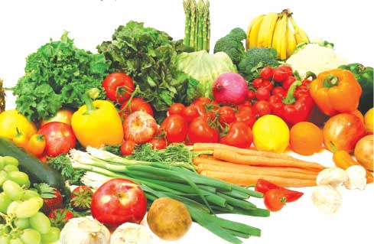

سأقرأ قصصاً جميلة عن الإمام الخميني قدس سره:
إهتمامه بالسلامة البدنية
كان الإمام يهتم في شبابه بسلامته البدنية، ويقرأ الكتب الخاصة بالأطعمة وخواصها.

يرتدي الملابس النظيفة دائماً ويهتم بمظهره الخارجي.
- كان الإمام الخميني قدس سره يرتدي دائماً الملابس النظيفة، فلا أتذكّر أنني رأيت ولو بقعة صغيرة من الوسخ عليها، وكان ملتزماً بأن يكون حذاؤهُ نظيفاً وكذلك حال جواربه، وكان يحفظ عمامته مرتبة وقميصه متناسقاً. فيخرج بهيئةٍ جميلة مرتّبة.

تفوح منه رائحة طيبة دوماً
كان الإمام يضع منديلاً طويلاً يغطي صدره وحجره عند تناول الطعام لكي لا يقع شيء من الطعام على ملابسه. وكانت رائحة الطيب تفوح قبل الوصول إلى غرفته بعدة أمتار، فقد كانت له قنينتا عطر إحداهما في سجادة صلاته والثانية على الرف المجاور لمحل جلوسه، وكان يتطيّب منهما باستمرار؛ كما كان يضع إلى جانبه دائماً مشطاً ومرآة صغيرة.

ينبغي أن نعرف أن للّبن ملعقة
تروي إبنة الإمام: عندما كنت صغيرة، جلست مع الإمام على الطعام. وكان على المائدة وعاء فيه لبن.

أخذت قطعة من الخبز ووضعتها في وعاء اللبن لآكلها.
عندما أخرجت يدي كانت أصابعي كلها لبن.

أمسك الإمام بيدي وأرجعها إلى الوراء بعد لحظات، أخذ الإمام يدي بهدوء. وضع اصبعي في فمه وقال: "أرأيتِ يا ابنتي أنا لا أنزعج من يدك، ولكن لأنّ الجميع يريدون أن يأكلوا من هذا الوعاء، لا تضعي أصابعك فيه يجب أن تأخذي من اللبن بالملعقة".

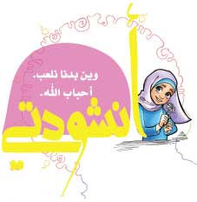
- أعيش في بيئة نظيفة، مرتبة، وسليمة، تؤمّن لي حياة بدنية وعقلية وروحية سليمة.
- تحميني الدولة من أداء أي عمل قد يكون ضاراً بصحتي، ونموّي البدني، والعقلي، والروحي.
- يؤمّن المسؤولون عني ظروف المعيشة اللازمة لنموّي السليم خاصّة فيما يتعلّق بالتغذية والكساء والمسكن.
اتفاقية حقوق الطفل العالمية -
المادة 32، 27.
رحلتي إلى الطبيعة في ربوع بلدي، لاكتشف وأتحسّس جمال خلق الله وأشكره على نعمه، وأكتسب تجربة جديدة، وأتعلّم دروساً ونصائحاً من مدرسة الحياة مع صديقاتي.... سأفرح وأمرح وأتفكّر وأتذكّر وأدعو بتعجيل ظهور إمامنا المهدي عجل الله تعالى فرجه الشريف.
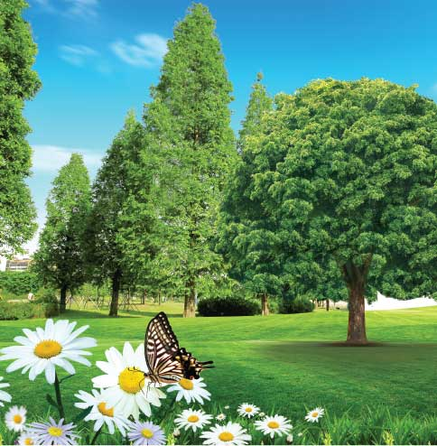
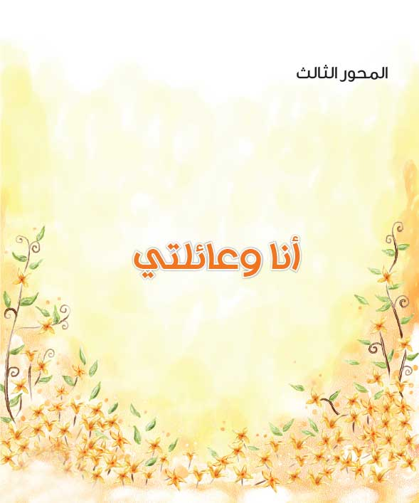

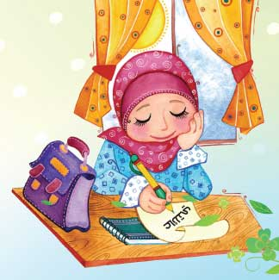
أفكاري الجميلة:

عائلتي
- أحبُّ وأشكر والديّ فهم سبب مجيئي للدنيا.
- أشكر الله على نعمة والديّ.
- إنّ طاعة والديّ من طاعة الله.
- أطيع أوامر والديّ ولا أخالفهما.
- إنّ مخالفتي لأوامر والديّ تؤدّي إلى نتائج سيئة في حياتي.
- إنّ رضا والديّ عنّي هو سبب كل خير ونجاح في حياتي.
- إنّ والديّ لا يريدان لي إلاّ الخير، وإن ظهرت منهم القسوة أحياناً.
- لا يمكنني مكافأة والديّ على أعمالهما تجاهي.
- عائلتي هي مصدر حنان وسرور وأمن وتربية صالحة .
- أصل أرحامي وأحترمهم دوماً.
آيتي هديتي
﴿وَاعْبُدُواْ الله وَلاَ تُشْرِكُواْ بِهِ شَيْئًا وَبِالْوَالِدَيْنِ إِحْسَانًا﴾
النساء - 36

ماذا تخبرنا الآية الكريمة؟
وكيف أحسن لوالديّ وأبرهما؟
قصتي عبرتي

الفراشة الصغيرة
لم تتخيّل الفراشة الصغيرة أنّها ستبتعد عن منزلها كلّ هذه المسافة... همست لصاحبتها: يجب أن نعود، فقد نبّهتني أمّي أن لا أخرج من المزرعة!
تعالت ضحكات رفيقتها وقالت: جبانة، أعلم أنّك جبانة! هيّا تعالي سأريك زهرةً فواحة العطر.

حاولت أن لا تستجيب لنداء رفيقتها، ولكن فضولها ألحّ عليها. لذا انطلقت مع رفيقتها حتّى وصلتا إلى زهرة تفوح منها رائحة طيّبة، تمايلت الفراشة إعجاباً برائحة الزهرة، وتلك الألوان الجميلة التي تزهو بها أوراقها. نعم، يبدو رحيقها طيّب الطعم.

نظرت الفراشتان إلى بعضهما بعضاً، وانطلقتا مندفعتين إلى قلب النبتة، وانغمستا بين ثناياها تلتهمان رحيقها المتناثر بين حبيبات الطلع بنهمٍ شديد... نسيت الفراشة الصغيرة نصيحة أمّها: إيّاك والابتعاد عن حدود المنزل، إيّاك والاقتراب ممّا لا تعرفينه! نسيت كلّ شيء إلّا طعم الرحيق...

بينما هما مستغرقتان بالتهام طعامهما المفضّل سادت السماء فوق رأسيهما ظلمةٌ غريبة، رفعت الفراشة الصغيرة رأسها بعد أن نبّهتها قرون استشعارها لخطرٍ قريب، وأحسّت بالكارثة. أوراق الزهرة ترتفع بهدوء، هدوء شديد في محاولةٍ لضمّ فراشتين رقيقتين اكتشفتا للتوّ أنّهما وقعتا في الفخّ الذي نصبته لهما الزهرة، وسرعان ما ستكونان طعاماً دسماً لمعدتها الجائعة!

حاولتا التملّص، لكنّ الأوراق ضيّقت الخناق عليهما، بات الموت وشيكاً، بدأ الاستسلام يدبّ فيهما، فجأةً تدلّت ورقةٌ صغيرةٌ إلى قلب الزهرة، تمسّكت الفراشتان بها جيّداً، لتنقلهما إلى جانبٍ آمنٍ من الخطر.

بتعبٍ نظرت الفراشة الصغيرة لمنقذها، كانت أمّها، ابتسمت بجهدٍ شاكرة ، كان آخر ما سمعته من أمّها: أخبرتني جاراتي الفراشات أنّكما ذهبتما باتّجاه آكلة الحشرات، فلحقتُ بكما، كانت تستسلم للنوم ولسانها يردّد بثقلٍ: آخر مرّة يا أمّي... آخر مرّة!
أحلّل وأناقش
1- لماذا أرادت الفراشة الصغيرة العودة إلى المنزل؟
2- لماذا أمرتها أمّها بعدم الابتعاد عن المزرعة؟
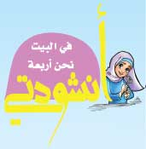
3- هل تكره الأمّ لابنتها أن تسعد أو أن تقضي أوقاتاً جيّدة؟ أم هناك سبب آخر؟
4- ما الذي جعل الفراشة الصغيرة تتراجع عن العودة والابتعاد أكثر مع صديقتها؟
5- ماذا وجدت الفراشتان؟ وماذا فعلتا؟
6- ما الذي أنسى الفراشة الصغيرة نصيحة أمّها؟
7- ماذا حدث للفراشتين بعد ذلك؟ وماذا فعلتا؟
8- من الذي أنقذهما، وكيف؟
9- ماذا تستنتجين من خلال العمل الذي قامت به الفراشة الأمّ؟
10- هل عرفت الفراشة الصغيرة الخطأ الذي ارتكبته؟
11- هل ترين أن أوامر والديك لك كثيرة؟
12- هل أن أوامرهما في محلّها، أم لا؟
13- هل سبق وخالفت أمراً لهما وكانا محقّين، وتأذيت؟ ما هو؟ وكيف؟
14- هل تشعرين بمحبة والديك لك؟ وماذا قدما لاجلك؟
15- هل ممكن أن تحبين أمك وأباك، من دون ان تطيعيهما وتبريهما؟ ولماذا؟
16- هل تكون طاعتك لله صحيحة وعلاقتك به جيدة، وانت لا تحسنين لوالديك وتصرخين في وجهيهما؟ لماذا؟
17- هل يمكنك ان تنالي الخير في حياتك، والثواب في الآخرة، من دون رضا والديك؟ ولماذا؟
18- هل يمكنك ان تردي جميل أهلك إليك تماماً؟

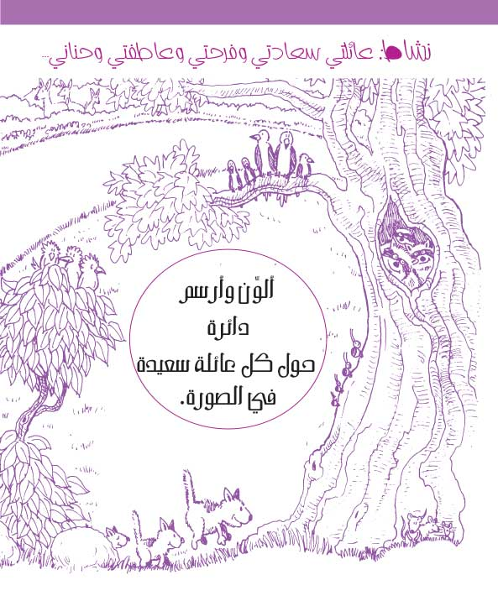
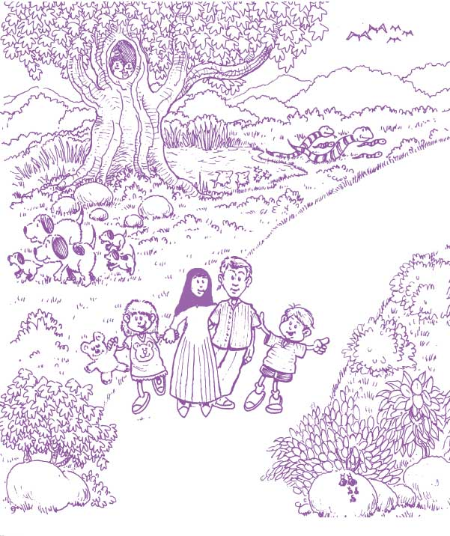
نشاط: الله يأمرنا ببرّ الوالدين
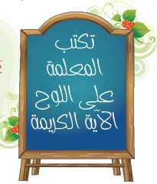

﴿وَ قَضى‏ رَبُّكَ أَلاَّ تَعْبُدُوا إِلاَّ إِيَّاهُ وَ بِالْوالِدَيْنِ إِحْساناً إِمَّا
يَبْلُغَنَّ عِنْدَكَ الْكِبَرَ أَحَدُهُما أَوْ كِلاهُما فَلا تَقُلْ لَهُما أُفٍّ
وَ لا تَنْهَرْهُما وَقُلْ لَهُما قَوْلاً كَرِيماً، وَاخْفِضْ لَهُما
جَناحَ الذُّلِّ مِنَ الرَّحْمَةِ وَقُلْ رَبِّ ارْحَمْهُما كَما
رَبَّيانِي صَغِيراً﴾
الإسراء23-24

وأتلوها مراراً مع صديقاتي، حتى ترسخ في أذهاننا، ثم تمحوها المعلمة عن اللوح، وتقسمنا إلى مجموعتين، وتوزع علينا مقاطع الآية مبعثرة، لنعيد ترتيبها بالشكل الصحيح.

- فَلا تَقُلْ لَهُما أُفٍّ وَ لا تَنْهَرْهُما
- وَ قَضى‏ رَبُّكَ أَلاَّ تَعْبُدُوا إِلاَّ إِيَّاهُ
- وَقُلْ لَهُما قَوْلاً كَرِيماً
-وَقُلْ رَبِّ ارْحَمْهُما كَما رَبَّيانِي صَغِيراً
- إِمَّا يَبْلُغَنَّ عِنْدَكَ الْكِبَرَ أَحَدُهُما أَوْ كِلاهُما
- وَاخْفِضْ لَهُما جَناحَ الذُّلِّ مِنَ الرَّحْمَةِ
- وَبِالْوالِدَيْنِ إِحْساناً

برّ الوالدين
عن الإمام الصادق عليه السلام:
"في قوله تعالى: ﴿وَبِالْوالِدَيْنِ إِحْساناً﴾، الإحسان أن تحسن صحبتهما، وأن لا تكلفهما أن يسألاك شيئاً مما يحتاجان إليه وإن كانا مستغنيين".

في قوله تعالى: ﴿وَاخْفِضْ لَهُما جَناحَ الذُّلِّ مِنَ الرَّحْمَة﴾ لا تملأ عينيك من النظر إليهما إلا برحمة ورقة، ولا ترفع صوتك فوق أصواتهما, ولا يدك فوق أيديهما، ولا تقدم قدامهما.

يجب للوالدين على الولد ثلاثة أشياء: "شكرهما على كل حال، وطاعتهما فيما يأمرانه وينهيانه عنه في غير معصية الله، ونصيحتهما في السر والعلانية".

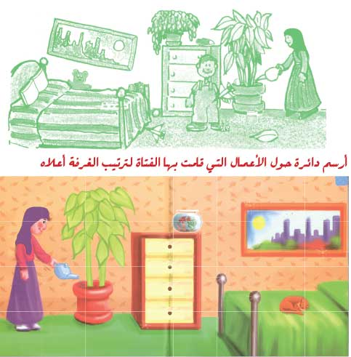
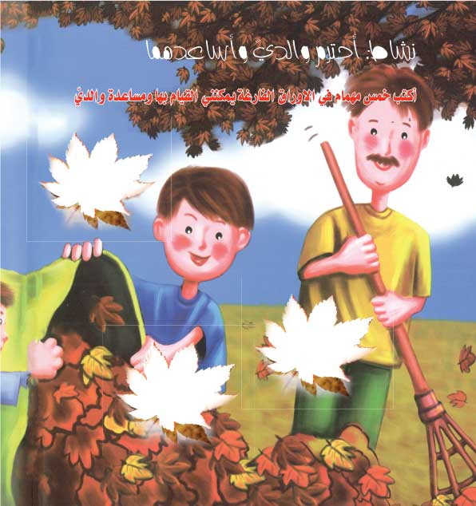

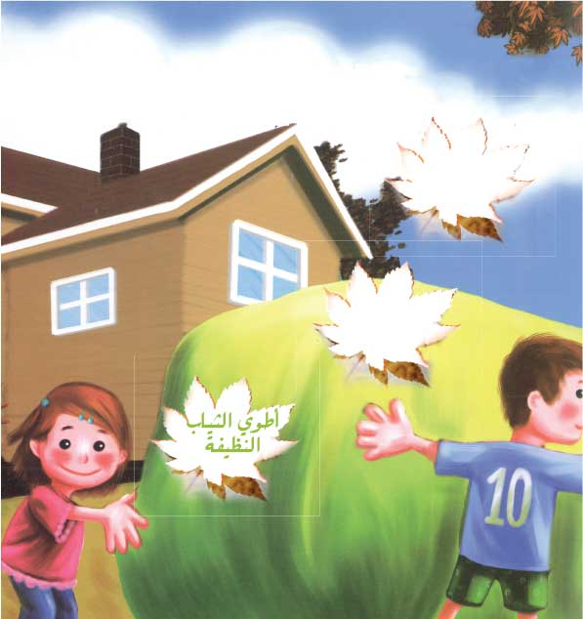

نشاط: ثواب برّ الوالدين
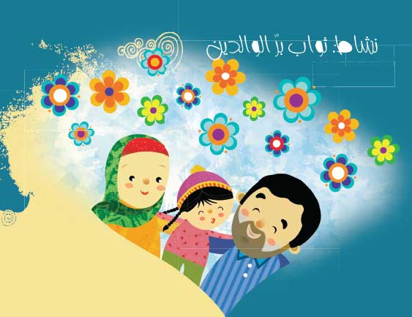

تكتب المعلمة أحاديثاً على اللوح، وترسم شمساً، وتدوِّن في الوسط "بر الوالدين"، وعليّ أنا وصديقاتي أن نستنج من كل حديث ثوابه، وتدوِّنه المعلمة على الشعاع.

عن رسول الله صلى الله عليه وآله

وسلم: "رضا الله مع رضا الوالدين".
عن الرسول صلى الله عليه وآله وسلم: "من أصبح مُرضياً لأبويه أصبح له بابان مفتوحان إلى الجنة".

عن رسول الله صلى الله عليه وآله وسلم: "من يضمن لي بر الوالدين وصلة الرحم، أضمن له كثرة المال وزيادة العمر والمحبة في العشيرة".
عن الإمام الصادق عليه السلام: "برّوا آباءكم يبرّكم أبناؤكم".
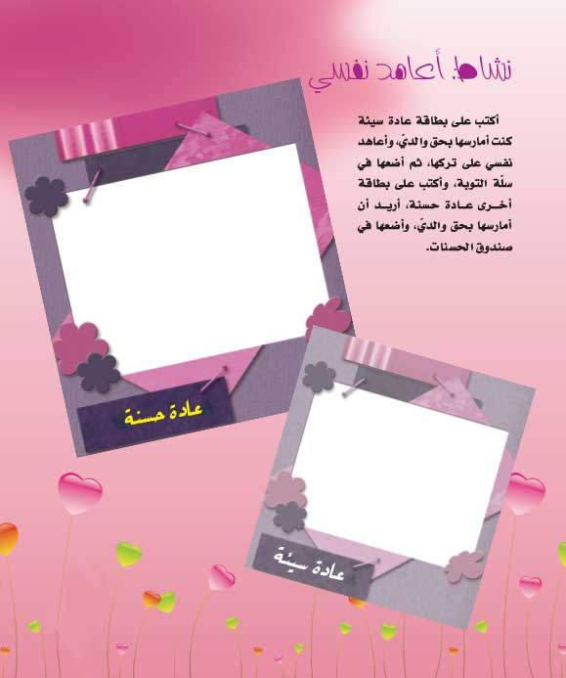


يا ربيّ عندما أتيت جنيناً إلى هذا العالم، خرجت من رحم أمي، وتلقْفتني يداها الحنونتان ونظراتها العطوفة... وأسمعني أبي في أذنيّ شهادة "أن لا اله الا الله" مسروراً، فهما سبب قدومي إلى الدنيا لأتعرف إليك ربي وأعبدك.
يا ربيّ كبرت وأمي ترعاني، تسهر من أجلي، تطعمني، تهتم بنظافتي وملبسي، تعلّمني، تحفظني من كل مكروه وضرر.
يا ربيّ كبرت وأبي يعمل جاهداً ليؤمن لعائلتنا حياةً كريمة، كبرت وأبي خير مرب ومعلم لي يؤدّبني لأكون فتاة صالحة مطيعة لك.
فما أغلاهما من نعمة وهدية منك، يمنحاني الحب والحنان والأمان... فرحمتك عليّ ابتدأتها بهما ومعهما.
ربيّ عرفت أن رضاك من رضاهما وأن باب الجنة لا تفتحه لي إلا باحساني لهما، وأن كل خير وتوفيق أناله هو بفضل دعائهم لي، فساعدني لأطيعهما وأحسن لهما وأحترمهما، فأنا مهما فعلت لا يمكنني أن أرد جميلهما عليّ.
من حقي على أهلي
- أن يظهروا لي محبتهم بالكلام والمعاملة.
- أن يقبّلوني ويفرِّحوني.
- أن لا يميّزوا بيني وبين أخوتي.

- أن يفوا بعهدهم معي.
- أن يؤدبّوني ويكرموني ويعلّموني.
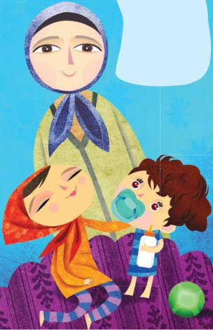
- أن يعلّموني الصلاة والقرآن وتعاليم الله من الحلال والحرام والرياضات المفيدة.

دعائي
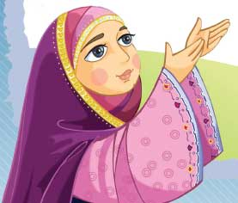
"رب اغفر لي ولوالدي، وارحمهما كما ربياني صغيراً، إجزهما بالإحسان إحساناً، وبالسيئات عفواً وغفراناً".

حديثي من نور
عن رسول الله صلى الله عليه وآله وسلم: "الجنة تحت أقدام الامهات".
"من أحزن والديه فقد عقّهما".
قدوتي
اليدان الصغيرتان
ذلك اليوم، كانت الشمس حارقة، كما كل الايام التي تلسع أشعتها أرض الكعبة، فيصعب السير عليها، ويقل الوافدون إلى الكعبة وسط النهار. لكن هناك في الزاوية، وكما كل يوم، كان النبي محمد صلى الله عليه وآله وسلم واقفاً يصلي بخشوع، ويدعو برهبة.

وككل الأيام، تجمّع بعض الكفار كي يسخروا من الرسول صلى الله عليه وآله وسلم وصلاته! تكوّموا حوله لا ليتعلموا، بل ليضحكوا ويطلقوا النكات على الرسول صلى الله عليه وآله وسلم الذي يدعو لعبادة إله لم يرزقه صبياً!.

أوعزوا لأولادهم أن يرموا الرسول صلى الله عليه وآله وسلم بالحجارة والتراب، والرسول صلى الله عليه وآله وسلم يدعو لهم بالمغفرة والرحمة.
كان يسبِّح الله، عندما شعر بيد هادئة توضع على كتفيه، وتنظف عن لباسه التراب والحجارة. التفت الرسول صلى الله عليه وآله وسلم نحو ابنته الصغيرة واقفاً. دمعت عيناه بالفرحة، "فاطمة!". همس بمحبة كبيرة، قبّلها، ثمّ حملها وهو يبتسم فرحاً، واتجها صوب البيت. كان الكفار ما زالوا واقفين ينظرون إلى هذا المشهد الغريب! فهم لم يعتادوا يوماً على تقبيل بناتهم أو حتى الرأفة بهن، في حين يقف محمد صلى الله عليه وآله وسلم لابنته الصغيرة، ويقبّلها أمام الجميع.

عن الرسول الأكرم صلى الله عليه وآله وسلم: "فاطمة أم أبيها".
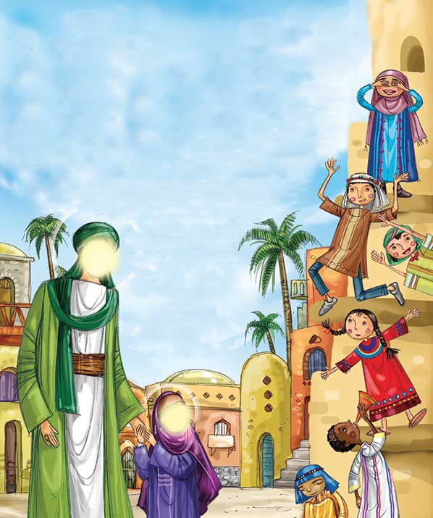
نشاط: فطور صباحي
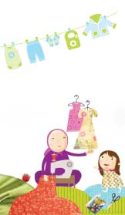
سنقيم فطوراً صباحياً تشاركنا فيه أمّهاتنا.
ستهديني أمي وردة جميلة وبطاقة صغيرة كتبت لي عليه أجمل عبارة.
وسأتعلّم مع أمي حياكة الكانفا.

نردّد معاً
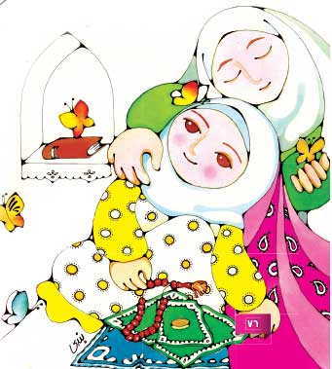
حنان
يا أُمّيَ يا نَبْعَ الطِّيْبَةِ
يا أُمّيَ يا نَهْرَ حَنَانْ
يا قَلبَاً يَمْلأُ أَيَّامِي
حُبَّاً وَسَلَامَاً وأَمَانْ
يا قَمَراً في لَيْلِ الوَحشَةِ
يا نَجْمَاً حلوَ الألوانْ
ما أَجْمَلَ صَوتَكِ يا أُمّيَ
يَتْلُو آيَاتِ القُرآن!
ما أَنْعَمَ كفَّكِ يا أُمّيَ
ما أَرْوَعَ دفءَ الأَحْضَان!
جليل خزعل
يوصيني إمامي الخميني:
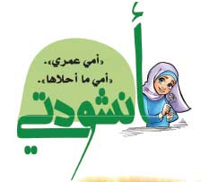
تروي ابنة الإمام الخميني السيدة زهراء:
كان والدي يكن احتراماً عظيماً وخاصاً لوالدتي فعندما كنا نزوره كان يسألنا كيف حال والدتكم ..؟ ماذا تصنع؟ كان يريد أن يتأكّد من ذهابنا لزيارة والدتنا وكان يقول: زوروا والدتكم أولاً ثم تعالوا لزيارتي.

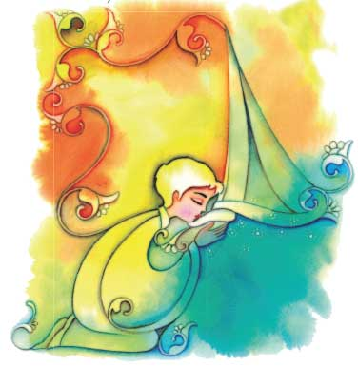
ينقل ابن الإمام السيد
أحمد: "لم يكن الإمام يبدأ
بتناول الطعام حتى تأتي
والدتنا، ويبقى منتظراً
حتى لو إجتمعنا جميعاً
قبلها حول المائدة، فإذا
جاءت بدأ تناول الطعام".
القائد الخامنئي ربيب القرآن:
"كان المشهد مألوفاً، غرفة بسيطة الأثاث، وعلى بساطها أمٌّ تحنو على أطفالها ليلاً، تضيء سراج عطفها، تقرأ لهم على ضوئه آيات من القرآن بصوت شجي.
تتوقّد عينا أحد أطفالها في الظلام الخفيف. وقد كان الاكثر انتباهاً بين أخوته. فيسأل أمه: أمي ما معنى هذه الآية؟

تنظر الأم في عيني ولدها، الذي تتوقّع له أن يكون عالماً بالقرآن، ثم تجيب: هذه الآيات يا ولدي تحكي قصة نبي الله موسى مع الخضر عليهما السلام.
هناك، لم يعد الصبي ليقبل بالتوقّف، أخذ يرشق أسئلته كأنّه يلتهم حبّات عنب باردة في حرّ الصيف.

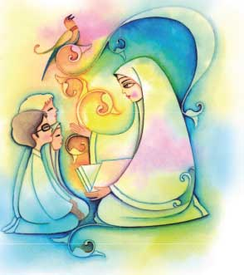
هذا والأم تنظر إليه بعيون قلبها المبتهج، توقفه
بحركة من يدها، تضحك في وجهه المحمر خجلاً
من كثرة الأسئلة، ثم تبدأ بسرد القصة.
عندما انتهت القصة كان الجميع قد غرق
في نوم عميق، إلّا علياً فقد بقى مستيقظاً
حتى النهاية، هناك طبع على وجنة أمه قبلة،
واستلقى على فراشه متدثّراً بغطائه الموشى
بخيوط ملونة... إلّا أنّ النوم لم يلامس جفنيه.
فقصص القرآن كثيرة المعاني، وهو
بعقله الطفولي يفهم شيئاً وتغيب عنه أشياء
ويخجل من سؤال أمه عن كل شيء!".

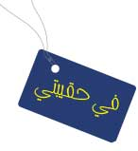
أحسن إلى والديّ، فأقدّم إليهما كل معروف، وأجيبهما دون أن يسألاني، حتى ولو قاما بتعنيفي، فعلي أن أبادلهما بالحسنى.
عن الإمام الصادق عليه السلام عندما سُئِلَ عن قول الله عز وجل﴿وَبِالْوَالِدَيْنِ إِحْسَانًا﴾ ما هذا الإحسان؟ فقال عليه السلام: "الإحسان أن تحسن صحبتهما وأن لا تكلفهما أن يسألاك شيئاً مما يحتاجان إليه وإن كانا مستغنيين".

لا أقول لهما أف: وأما قول الله عز وجل: ﴿إِمَّا يَبْلُغَنَّ عِندَكَ الْكِبَرَ أَحَدُهُمَا أَوْ كِلاَهُمَا فَلاَ تَقُل لَّهُمَآ أُفٍّ وَلاَ تَنْهَرْهُمَا﴾، قال الإمام الصادق عليه السلام: "إن أضجراك فلا تقل لهما أفٍ، ولا تنهرهما إن ضرباك، قال: ﴿وَقُل لَّهُمَا قَوْلاً كَرِيمًا﴾ قال: "إن ضرباك فقل لهما: غفر الله لكما، فذلك منك قول كريم".

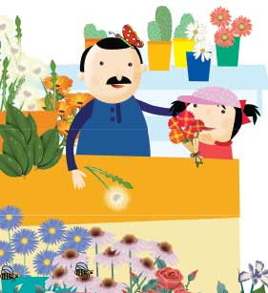
أدعو لهما سواء أكانا حيّين أو ميّتين، عن الإمام الرضا عليه السلام: "ادع لهما وتصدّق عنهما، وإن كانا حيّين لا يعرفان الحق فدارهما".

أقف لهما احتراماً، فإذا دخلا وأنا جالسة أقف لهما، وأبدي لهما علامات الود والمحبة والاحترام، فعن أمير المؤمنين عليه السلام أنه قال: "قم عن مجلسك لأبيك ومعلّمك ولو كنت أميراً".

أهتم بهما عند عجزهما فأعينهما، وأقضي حوائجهما، وأحملهما، وألقمهما... وقد قيل للإمام الصادق عليه السلام: إنّ أبي قد كبر جداً وضعف، فنحن نحمله إذا أراد الحاجة. فقال عليه السلام: "إن استطعت أن تلي ذلك منه فافعل، ولقّمه بيدك، فإنّه جُنّةٌ لك غداً".

أنظر اليهما برحمة ورأفة، يقول الله عز وجل ﴿وَاخفِض لَهُمَا جَنَاحَ الذُّلِّ مِنَ الرَّحمَة﴾ أي عليّ أن لا أملأ عينيّ من النظر إليهما إلّا برحمة ورقّة، ولا أرفع صوتي فوق أصواتهما.
عن رسول الله صلى الله عليه وآله وسلمأنه قال: "النظر إلى وجه الوالدين عبادة".

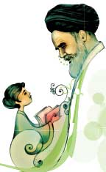
يوصيني الإمام الخميني:
"إن سعادة البلاد بأطفال صالحين، فبهم تطيب، وما أكثر ما
صنع ولد صالح بلاداً صالحة! فإنسان صالح يستطيع أن ينقذ
بلاداً، كما أنّ إنساناً طالحاً يستطيع أن يُهلك بلاداً. وهذه من
المسائل المهمة جداً للأمهات وبعدها التربية في المدارس".

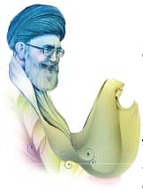
يوصيني الإمام القائد الخامنئي:
"الأُسرة هي المحيط الآمن الذي يستطيع فيه الأب والأمّ والأبناء أن يُحافظوا على سلامة ونمو أرواحهم وفكرهم وأذهانهم، وعندما تضعُف الأُسرة فإنّ الأجيال المتعاقبة تكون بلا وقاء".

سأقرأ قصصاَ عن بساطة عيش قائدي الخامنئي:
يروي الرئيس الأسبق لمؤسسة الجرحى (محسن رفيق دوست).
"كان بيت الإمام القائد مفروشاً ببسط بالية ممزّقة. جمعناها في غيابه، وقمنا ببيعها، وأضفنا على قيمتها مبلغاً من أموالي الشخصية، واشترينا سجاداً جديداً فرشنا به البيت، ولكن سماحته وعندما عاد إلى البيت، عاتبنا على ذلك بمحبة، وطالبنا بإعادة البسط القديمة، لأن امكانياته المادية أقلّ من أن يستطيع شراء ذلك السجاد. فذهبنا وبعد عناءٍ كبير عثرنا عليها وأعدناها إلى بيته".

"ذهبت ذات يوم إلى بيت الإمام القائد، أيام رئاسته للجمهورية، فرأيت أطفاله يتناولون الجبن على الإفطار، لكن بشهية كبيرة. فقال سماحته: لم يكن في البيت جبن منذ فترة، لأنه لم يعلن عن بطاقة التموين الخاصة بالجبن. أما الأن، وبعد أن حصلنا على الجبن، فإن الأطفال يأكلون الجبن كما ترى".
في حقيبتي
1- أطيع الله تعالى عندما أبرّ عائلتي.
2- وجودي مع عائلتي وأرحامي (أمي، أبي، أخواتي، جدي، جدتي،عماتي، خالاتي، أعمامي) نعمة أشكر الله عليها.
3- عائلتي تمنحني الحب والحنان والأمان والتربية الصالحة والفرح والسرور، وتخلّصني من الوحدة.
4- أتشارك مع أخوتي في الطعام والحلوى والألعاب ونتقاسم المسؤوليات في البيت.
5- أهتم وألاعب أخوتي الصغار، وأحترم أخوتي الكبار ولا أتشاجر معهم.
6- أتحدّث مع عائلتي وأشاركهم مشاكلي ومخاوفي.
7- أشعر مع عائلتي لأنها تتعب لأجلنا ولتأمين عيش كريم لنا. ولا أطلب ما يفوق قدرة والديّ على تأمينه لي من مصروف وألعاب ولباس.
8- أجالس جدي وجدتي وأحادثهما وأساعدهما على قضاء حوائجهما.
9- أصل أرحامي وأزورهم دوماً وأحترمهم وأعود مرضاهم وأفرح لفرحهم.
10- عندما أصل أرحامي أنال ثواباً عظيماً: يزداد توفيقي ورزقي، يطول عمري، تنمو أعمالي، تتحسّن أخلاقي، وتهون عليّ سكرات الموت، ويهون حسابي يوم القيامة.
11- عن الإمام الباقر عليه السلام: "صلة الارحام تزكّي الأعمال، وتدفع البلوى، وتنمي الأموال، وتيسر الحساب، وتنسىء في الأجل". وأيضاً: "صلة الأرحام تحسِّن الخلق، وتُسمّح الكف، وتطيب النفس، وتزيد في الرزق".
رحلتي إلى الطبيعة في ربوع بلدي، لاكتشف وأتحسّس جمال خلق الله وأشكره على نعمه، وأكتسب تجربة جديدة، وأتعلّم دروساً ونصائحاً من مدرسة الحياة مع صديقاتي.... سأفرح وأمرح وأتفكّر وأتذكّر وأدعو بتعجيل ظهور إمامنا المهدي عجل الله تعالى فرجه الشريف.
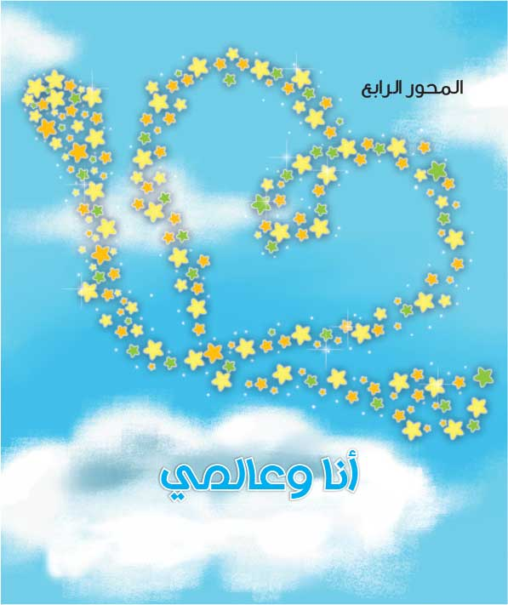
أفكاري الجميلة
- أشعر بجمال الخالق عند مشاهدتي لجمال خلقه في الطبيعة.
- أشكر الله على خيرات الطبيعة التي أنعم بها علينا.
- لكلّ فصل من فصول السنة دوره وأهمّيته في استمرار الحياة.
- أشكر الله تعالى على نعمة فصول السنة وخيراتها.
- العالم كائن واحد، وجميع المخلوقات تحتاج إلى بعضها البعض، لتستمر الحياة.
- الإ نسان بأفعاله السّيئة يخرّب عالم الطبيعة ويفسده.
- الا نسان بأعماله الصالحة يعمر الأرض ويحافظ على خيراتها.

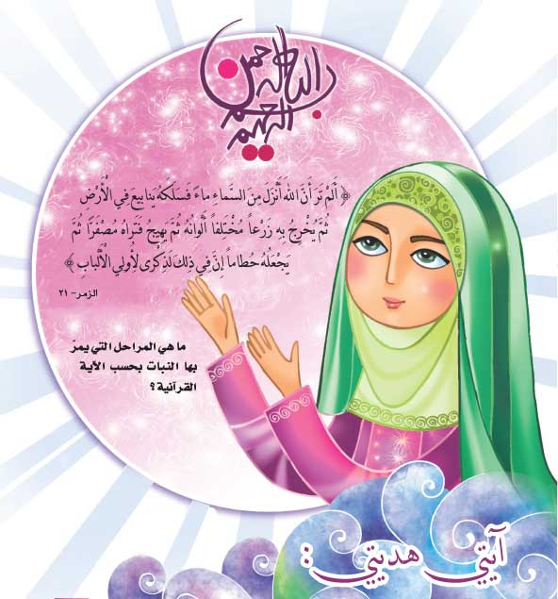
قصتي عبرتي:

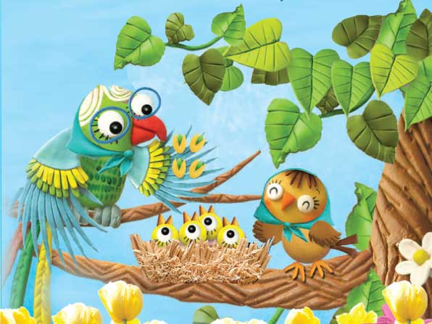
غرّيدة تكتشف الطبيعة
أتفكر
ماذا لو يكن لديّ عينان، ماذا كان سيحصل؟ سأغمض عينيّ وأتخيّل. أنا لا أرى شيئاً/ أصطدم بالاشياء/ لا أعرف الألوان/ لا أرى الأشجار/ لا أرى أهلي/ ولا الشمس ولا القمر ولا شيء على الاطلاق.

ماذا لو لم يكن هناك مذاقات متنوّعة, حلو، حامض، مالح، مرّ؟ ماذا لو كنت سأتناول مدى حياتي طعاماً له نفس المذاق والطعم؟ ماذا لو لم توجد كلّ هذه الفاكهة المتنوّعة؟!

ماذا لو لم يكن لديّ حاسّة اللّمس؟ ماذا سيحدث حينها؟! لن أعرف ملامس الأشياء، ولن أميّز بينها في الملمس. فهذا خشن وهذا ناعم وهذا طريّ وهذا صلب...

كيف أعلم أنّ الطعام فاسد، إذا لم يظهر ذلك على شكله الخارجي؟! حتماً أنا أعرف فساد الطعام من رائحته الكريهة أو طعمه.

سأتخيل
لو كانت كلّ أيّام السنة شتاءً، أو صيفاً، أو ربيعاً، أو خريفاً، هل يمكن لدورة الحياة أن تستمرّ؟!
في صباح يومٍ من أيّام الربيع الجميلة، استفاقت العصفورة غرّيدة على صوت أمّها:
هيّا يا غرّيدة قومي، فقد حان الوقت لتتعلّمي الطيران.
تظاهرت غرّيدة بالتعب فهي تخاف الأماكن المرتفعة: آآه ه.. أرجوك يا أمي فلنذهب في يوم آخر!

لم تبالِ الأمّ بكلامها، بل حملتها ووضعتها على الصخرة القريبة من العشّ. وبينما كانت غرّيدة جالسةً تنظر إلى الطبيعة الخلّابة من حولها، قذفتها الأمّ وقالت:
هيّا طيري! طيري يا عزيزتي.
آه.. إي...أوه... أمّي!.. صاحت غرّيدة.
أجابتها الأمّ: حرّكي جناحيك، ورفرفي بهما.
لا، لا أستطيع، إنّي خائفة. قالت غرّيدة وهي تسقط! وقبل أن تصل إلى الأرض التقطتها الأمّ وقالت: "علينا المحاولة من جديد".

وهكذا، قذفت الأمّ ابنتها مرّة ثانية وثالثة... إلى أن وجدت غرّيدة نفسها تحلّق وتطير بكلّ سهولة.
أمّي، أنظري! إنّني أطير، إنّني أطير! قالت غرّيدة ذلك وهي تحلّق بعيداً، والأمّ تنظر إليها ضاحكةً مسرورة.

طارت غرّيدة فوق التلال والسهول الخضراء، نظرت فوقها، كانت السماء زرقاء صافية، نظرت تحتها، رأت وروداً صفراء وبيضاء وحمراء وبنفسجية، وشاهدت نحلةً تمتصّ رحيق زهرة، وسابقت فراشةً إلى النهر الكبير الواسع، فحطّت على ضفّته وشربت من مائه العذب.

"الحمد لله"
مضت مدّة أحسّت غرّيدة بالجوع الشديد، نظرت حولها، رأت بستاناً مليئاً بالأشجار المثمرة، طارت إليه وحطّت على شجرة لوز. نقرت بمنقارها على إحدى الحبات "تك تك.." فوجدتها قاسية. انتقلت إلى شجرة "الجنارك"، "تك تك"، كانت حامضة. طارت إلى شجرة "الأكّي دنيا"، تذوّقتها فإذا هي حلوة المذاق، راحت تأكل بنهم. وبينما هي تأكل لفتت نظرها حبّات حمراء متدلّية من شتلات خضراء مفروشة على الأرض. إنّها ثمار الفريز! حطّت غرّيدة عليها وتذوّقتها: آه كم هي لذيذة! "سبحان الذي أنعم علينا بكلّ هذا".

أكلت وأكلت حتّى امتلأ بطنها.
آخ... لقد أتخمت! عليّ الآن العودة إلى البيت. قالت غرّيدة. وبينما كانت تستعدّ للطيران، رأت حبّة فريز كبيرة وشديدة الاحمرار. "لابدّ أنّ طعمها لذيذ "سآكل منها قليلاً ثمّ أعود إلى البيت! قالت غرّيدة وقفزت باتجاهها، وما إن اقتربت منها حتى فاجأها دبّور كبير كان يأكل من الجهة الاخرى للغرسة.

آه! صاحت غرّيدة وطارت مسرعةً فطار الدبّور وراءها... النجدة، ساعدوني! كانت تصيح وتنظر إليه خلفها، فعلقت بأغصان شجرةٍ متشابكةٍ وجُرح جناحها.
لازمت غرّيدة الفراش مدّةً، وحين تعافت خرجت برفقة أمّها إلى البريّة، ولكنّها تفاجأت. فكلّ شيءٍ قد تغيّر. الحرارة مرتفعةٌ، الأرض، الجبال والأودية، قد اصفرّ لونها، الأزهار قد ذبلت، حتى شجرة "الأكّي دنيا" قد خلت من الثمار! ما الذي حدث يا أمي؟ أين الربيع؟!

قالت الأمّ: لقد انقضى، ونحن الآن في فصل الصيف.
"يا له من فصلٍ قاسٍ بلا رحمةٍ قضى على كلّ خيرات الطبيعة!" قالت غرّيدة بانزعاجٍ كبير.

لم تجب الأمّ بشيء، بل أمسكت بيد غرّيدة وانطلقت بها إلى سهول القمح والعدس والحمّص والفول، وطافت بها على بساتين المشمش والكرز والإجاص والخوخ، ثمّ جالت بها على كروم العنب والتين والرمّان، وحطّت أخيراً إلى جانب ساقية وقالت: هذه كلّها من بركات وخيرات فصل الصيف.

"حقاً؟! وكيف يكون ذلك؟" قالت غرّيدة بتعجّبٍ كبير. أجابت الأمّ: صحيحٌ أنّ حرّ الصيف يجفّف الأعشاب الخضراء ويجعلها يابسة، لكنّه ضروريٌّ لنضوج كلّ هذه الحبوب والثمار.
قالت غرّيدة: ونحن ماذا نفعل لنتخلّص من حرّه ؟

يمكننا أن نبلّل أنفسنا بمياه النهر أو البحر، أو نلقي بأنفسنا في الساقية، كما سأفعل بك الآن ! ورمت بها في مياه الساقية.

كانت غرّيدة تسقط في مياه الساقية ضاحكةً وهي تقول:
معذرةً منك يا فصل الصيف، يا فصل الخير!
وشكراً لك يا ربّ، ولكن، أميّ هل، من فصولٍ أخرى؟!
فاطمة شوربا
أحلّل وأناقش
1- في أيّ أسبوع يمكن لفرخ العصفور أن يتعلّم الطيران؟
2- ماذا فعلت الأمّ لتعليم ابنتها الطيران؟
3- ماذا تستفيدين من تكرار المحاولة أثناء تعلّم غرّيدة الطيران؟
4- برأيك لو استسلمت غرّيدة لخوفها، هل كانت تستطيع تعلّم الطيران؟
5- بماذا أحسّت غرّيدة عندما وجدت نفسها تطير؟ وماذا فعلت؟
6- أذكري المشاهد الطبيعيّة الجميلة التي رأتها غرّيدة في تحليقها الأوّل.
7- ما هي أوّل كلمة تردّدينها عندما تشاهدين منظراً طبيعيّاً جميلاً ؟
8- أذكري إسماً من أسماء الله الحسنى، تريد هذه القصّة أن تعرّفنا عليه.
9- هل يمكن أن تكون مخلوقات الله جميلة، والله الخالق غير جميل ؟ لماذا؟
10- ماذا حصل عندما تعافت غرّيدة؟ وماذا رأت؟
11- ما هو الانطباع الذي أخذته غرّيدة عن فصل الصيف؟ وهل كان انطباعها في محلّه؟
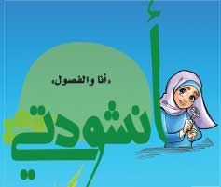
12- ما هي الفائدة التي يسبّبها الحرّ للمزروعات والثمار؟
13- ما هي العبرة التي توصّلت اليها غرّيدة في نهاية القصّة؟
14- إذا كانت فصول السنة المتنوّعة نعمةً أنعم الله بها علينا، كيف نشكر الله عليها؟.
15- أذكري بعض الأعمال التي يرتكبها الإنسان وتؤذي عالم الطبيعة.
16- أذكري بعض الأعمال التي يفعلها الإنسان وتعمّر عالم الطبيعة.


نشاط: أشكرك يا ربي

أرتّب الزهور المبعثرة من الأصغر إلى الأكبر لأحصل على عبارة جميلة.
الكلمات الموجودة داخل الأزهار هي:

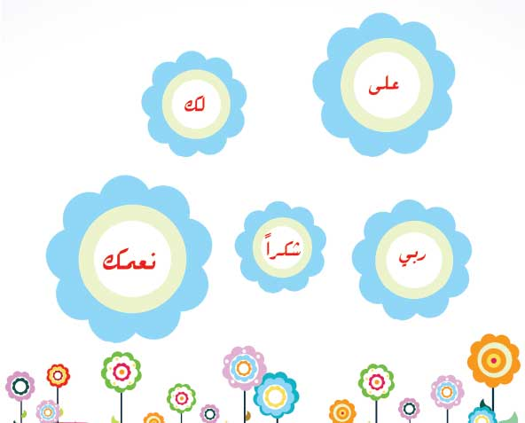
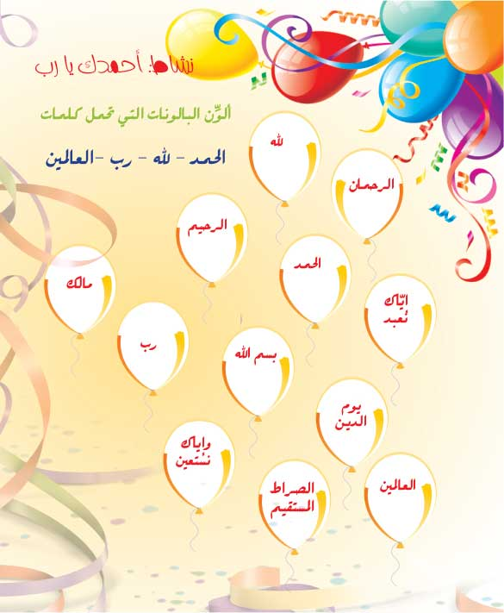
نشاط: نِعَم عالم الطبيعة

تكتب المعلّمة على اللوح الآية القرآنية
﴿وَإِن تَعُدُّواْ نِعْمَةَ اللهِ لاَ تُحْصُوهَا﴾

تكرّرها على مسامعنا ثلاث مرّات.
ومن ثمّ أعدِّد أنا وصديقاتي بعض النعم التي أنعمها الله علينا في عالم الطبيعة. وفي الختام نرتِّل جميعنا الآية بصوت حسن.

نشاط: نعمة فصول السنة
أضع إشارة صح أمام العبارة الصحيحة وإشارة خطأ أمام العبارة الخاطئة:
1- عندما أشاهد منظراً طبيعيّاً جميلاً أقول: سبحان الله والحمد لله.
2- التين والرمّان والعنب هي من فاكهة فصل الربيع.
3- إنّ حرّ الصيف ضروريّ لينزل الناس إلى البحر.
4- صحيح أنّ حرّ الصيف يجفّف الأعشاب والأزهار ويجعلها يابسة، لكنّه ضروريّ لنضوج الثمار الصيفيّة والحبوب.
5- فصول السنة نعمة من نعم الله، علينا أن نشكر الله عليها.
نشاط: مزايا فصول السنه
أصل العبارات في العمود الأول بما يناسبها من عبارات في العمود الثاني

فصل الربيع البرد والأمطار والثلوج
فصل الصيف تساقط أوراق الشجر وقطف الزيتون
فصل الخريف الحر والفاكهة اللذيذة
فصل الشتاء المروج الخضراء وتفتح الزهور

نشاط: مخلوقات العالم تحتاج إلى بعضها البعض
إلى ماذا تحتاج النبته لكي تنمو؟
التراب ................. ................. .................
................. ................. .................

هل يمكن الاستغناء عن أيّ واحد من هذه العناصر لنموّ النبتة؟!
وبرأيك ايّها أهم والأساس لوجود النبتة؟!

الله خلق كلّ الكائنات ووهبها الحياة والقدرة، وهي تحتاج إلى بعضها البعض، والإنسان هو أكرم المخلوقات يحتاج إلى الماء والهواء والشمس والنبات والحيوان لكي يستمر في حياته، والله الرحيم أنعم بها عليه جميعاً.

﴿يا أَيُّهَا النَّاسُ اذْكُرُوا نِعْمَتَ اللَّهِ عَلَيْكُمْ هَلْ مِنْ خالِقٍ غَيْرُ اللَّهِ يَرْزُقُكُمْ مِنَ السَّماءِ وَالْأَرْضِ لا إِلهَ إِلاَّ هُوَ فَأَنَّى تُؤْفَكُونَ﴾
فاطر-3

ربيّ ما أجملك خلقتني وخلقت كلّ شيء جميلاً وفي مكانه وله دوره وعمله وفائدته.

ربيّ ماذا لو كانت عينايّ مكان أنفي أو أذنايّ مكان عينيّ أو أنفي مكان فمي، أو فمي في مقدمة رأسي... ماذا كان سيحصل؟! فسبحانك ربيّ ما أجمل تكوينك وما أروع حكمتك.
ربيّ ما أكرمك بنا خلقت لنا ثماراً متنوِّعة مختلفة الأحجام والأشكال والألوان، تنضج على امتداد فصول السنة.
ربيّ ما ألطفك خلقت لنا الزهور والأشجار والبساتين والألوان والتراب والشمس والماء، لننعم بخيرها الوفير.
ربيّ ما أعسر الحياة لولا تنوِّع الفصول، الربيّع والصيف والخريف والشتاء ما أجملهن من فصول للحياة.
ربيّ نظرت إلى العالم من حولي وجدته سلسلة طويلة للحياة. إحدى حلقاتها الشجرة وحلقتها الأخرى العصفور، وإحدى حلقاتها الإنسان والحلقة الأخرى التراب، حلقة هي القمر والاخرى هي الشمس. وكل حلقة مشبوكة بالحلقة الاخرى، ومن هو الذي لا ينتمي إلى حلقة وما هو الذي لا يمسك بحلقة من حلقات سلسلة الحياة الطويلة؟!

آه...إذا ما كسرت غصن شجرة لهواً، فستبكي الشمس والتربة والهواء ويتأذون.
آه...إذا ما لوّثت نهراً، ستحزن الأسماك والقمر والبحر ويتأذون.
وإذا ما قتلت عصفوراً، ستبكي الزهور والجداول والأودية ويتأذون.

فالعالم كائن واحدٌ، كلّ مخلوق فيه يحتاج إلى غيره من المخلوقات.الشمس تحتاج إلى القمر، والأرض تحتاج إلى الشمس والقمر، والليل يتعقّب النهار، والبذرة تحتاج إلى التراب، والتراب إلى الماء، فالجميع يساعد بعضهم البعض. والكلّ متحابون يتبادلون ما عندهم من نعم وخيرات ومنافع، فصحيح ربيّ كما قلت:
﴿اللهُ الَّذِي خَلَقَ السَّماواتِ وَ الْأَرْضَ وَ أَنْزَلَ مِنَ السَّماءِ ماءً فَأَخْرَجَ بِهِ مِنَ الثَّمَراتِ رِزْقاً لَكُمْ وَ سَخَّرَ لَكُمُ الْفُلْكَ لِتَجْرِيَ فِي الْبَحْرِ بِأَمْرِهِ وَ سَخَّرَ لَكُمُ الْأَنْهارَ، وَ سَخَّرَ لَكُمُ الشَّمْسَ وَ الْقَمَرَ دائِبَيْنِ وَ سَخَّرَ لَكُمُ اللَّيْلَ وَ النَّهارَ، وَ آتاكُمْ مِنْ كُلِّ ما سَأَلْتُمُوهُ وَ إِنْ تَعُدُّوا نِعْمَتَ اللهِ لا تُحْصُوها إِنَّ الْإِنْسانَ لَظَلُومٌ كَفَّارٌ﴾
إبراهيم32-33
حديثي من نور



عن رسول الله محمد صلى الله عليه وآله وسلم:
"ما من مسلم يغرس غرساً أو يزرع زرعاً، فيأكل منه إنسانٌ أو طيرٌ أو بهيمةٌ إلّا كانت له به صدقة".

دعائي
يا ربّ النبيّين والأبرار، يا ربّ الصدّيقين والأخيار، يا ربّ الجنّة والنار، يا ربّ الصغار والكبار، يا ربّ الحبوب والثمار، يا ربّ الأنهار والأشجار، يا ربّ الصحاري والقفار، يا ربّ البراري والبحار، يا ربّ الليل والنهار، يا ربّ الإعلان والإسرار.
قدوتي
رفق الرسول صلى الله عليه وآله وسلم بالحيوان
"إذا أمعنّا النظر في الصحراء، نرى رجلاً يقتربُ شيئاً فشيئاً من الواحة الخضراء. إنه مسافرٌ، وها هو يعود بعد شهر إلى أهله ودياره. بعد استراحته، أراد أن يمتطي حصانه، لكن؛ استوقفه صوت عصفور كان يتأرجح على إحدى شجرات النخل الصغيرة. مدّ يده نحو شجرة النخيل، وحاول جاهداً أن يطال العش وفراخه. وهمس محدّثاً نفسه: "سيفرح ابني كثيراً إذا أحضرت له هذه العصافير هدية له".

لاحت له أشجار المدينة فأسرع الخطى إلى بيته. ولكنّه وعلى أحد المفارق التقى بالرسول صلى الله عليه وآله وسلموأصحابه. اقترب الرجل للسلام على الرسول صلى الله عليه وآله وسلم، لكنّه تفاجأ بعصفورة تزقزق بشدّة وتقترب من كتف الرسول صلى الله عليه وآله وسلم، وكأنها تشكو له ما حلّ بفراخها. توجّه الرسول صلى الله عليه وآله وسلم بالكلام إلى الرجل الذي كان لا يصدق ما يراه قائلاً: "كما تحب أبناءك، فهذه العصفورة تحبّ فراخها!" ثمّ أكمل قائلاً : "إذا أردت أن يرضى الله عنك ارجع لها عشها وأبناءها".

خجل الرجل لفعلته وشكر الله للقائه بالرسول صلى الله عليه وآله وسلم، ثمّ عاد أدراجه إلى الواحة ليعيد ما أحضره من هناك".

"في ذلك اليوم الحارّ، كان رسول الله صلى الله عليه وآله وسلم، يعود على رأس جيشه من حرب طويلة. كانوا يقطعون الصحراء ببطء لشدّة التّعب. يستريحون بين الحين والآخر، ويحلمون بالساعة التي يصلون فيها إلى ديارهم.

كان الجيش بفرسانه ورجاله يهزّ الأرض تحته، وعلى الرغم من تعبهم، إلّا أنّه لم يكن ليمرّ شيء أمام الرسول صلى الله عليه وآله وسلم إلا ويلتفت له، واذا بكلبة تحتمي من الحرّ بنبتة، وترضع جراءها. وقد بدا التعب والعطش عليها وعلى صغارها.

استغرب الجنود هذا المشهد في وسط الصحراء، فترجّل البعض ليشاهدوه عن قرب. لكنّ الرسول صلى الله عليه وآله وسلمنادى أحد الجنود قائلاً عليك أن تقف هنا أمام هذه الجراء، إلى أن ينتهي الجيش بكلّ أفراده من المرور، ولا تسمح بأن يصيبها الأذى.

وقف الجنديّ يحميَ الجراء من أقدام الأحصنة إلى أن مرّ آخر جنديّ من جنود الرسول صلى الله عليه وآله وسلم".
نشاط: عرض مسرحي
"يا مقلب القلوب والأبصار، يا مدبّر الليل والنهار، يا محوّل الحول والأحوال، حوّل حالنا إلى أحسن الحال".

سأعرض أنا وصديقاتي عرضاً مسرحياً بعنوان "نحن الفصول الأربعة"، لنتعرّف إلى روعة الفصول الأربعة وفوائدها.
وما يجري من أحداث، إنّ كلّ فصل من فصول السنة، يرى نفسه الفصل المفضّل لدى الناس. لذا يقرِّرون الاحتكام إلى لجنة التحكيم والمشاهدين لمعرفة من هو الفصل الأجمل والأحسن.

نص المسرحية:
تجتمع الفصول الأربعة أمام لجنة التحكيم والمشاهدين، مختلفة فيما بينها حول من هو الفصل الأفضل؟!
أتقدّم أنا ( أمثّل بلباسي فصل الخريف) بهدوء وسكون وأقول:
أنا الخريف أروع الفصول...
أنا الخريف فصل التغيّر ومن منّا لا يحب التغيّر؟!
أنا فصل التأمّل والتفكّر والصمت، والنسائم الحالمة اللطيفة، أنا معي تتجمع الغيوم في السماء، وتتعرّى الأشجار من أوراقها،، وترتدي الغابات لباسها الأرجواني والأصفر والأحمر والبنيّ....
أنا من يحبّني الناس أكثر وينتظرونني، فأنا موسم قطاف الزيتون وبدء المدارس والجامعات والالتقاء بأصدقاء الدراسة.
تنحني زينب (تمثّل بلباسها فصل الشتاء)، وتتقدّم قائلة بنبرة قويّة:
أنا الشتاء أهيب الفصول وأقواها وأكثرها بياضاً ونقاءً.
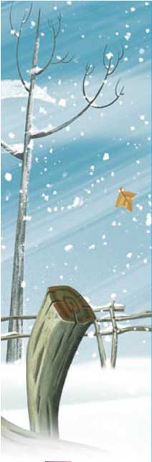
أنا فصل البرد والأمطار والثلوج.
أنا فصل الرياح والعواصف والزوابع.
أنا فصل البرق والرعد.
أنا فصل النشاط والحركة والجدّ والعمل.
أنا من يحبّني الناس أكثر، فأنا فصل ارتداء المعاطف المكسوّة بالفرو، والقبّعات، والكنزات الصوفيّة.
أنا في أمطاري كلّ الخير والبركة واليمن.
وتكلّل ثلوجي رؤوس الجبال، وتلهو الاطفال بكرات ثلجي، وتتفجّر الينابيع من مخزوني، وتفيض الأنهار وتغمر البساتين.
وحول مدفأتي تتجمّع العائلة تقصّ القصص، وتتناول الكستناء وتحتسي الشاي بفرح وسرور.
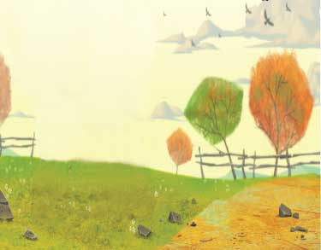
تتقدّم رقية (تمثّل فصل الربيع) متبخترة، وتقول للشتاء: "تنحَّ جانباً يا فصل الشتاء، لقد هاجرت الطيور بسببك وأصبحت الأشجار عارية ترتجف حزينة...".
أنا الربيع فصل الحياة والأمل والفرح والجمال والحبّ.
أنا الربيع أثوابي أفخر اللّباس، وعطوري أزكى العطور، ونسائمي عليلة تحيّ النفوس.
لقد لوّنت بريشتي الجبال والوديان والسهول، بألواني الزاهية والصاخبة بالأخضر والأصفر والأحمر والبنفسجي و...
أنا فصل المروج الخضراء، وتفتّح الأزهار، وعودة الطيور بأغاريدها، لتعلو وتنخفض برشاقة، ومعي تتراقص الفراشات المزركشة والملوّنة.

أنا أحنّ الفصول ويحبني الناس أكثر، ففي موسمي أحلى الأعياد عيد التحرير والمقاومة وأعياد الأم والمعلم والطفل والطبيعة.

هرولت مريم (تمثّل بلباسها فصل الصيف) نافضة عنها كل أعباء الفصول، وتقول ضاحكة:
أنا فصل الصيف ألمع الفصول.
أنا فصل توهج الشمس وتربعها.
أنا فصل الاشجار المثمرة. أنا فصل المغامرات والأسفار والنزهات والراحة.

أنا فصل المرح والفرح.
أنا فصل العطل المدرسيّة واللهو البريء والضحك والشقاوة.
في أوقاتي يحلو السهر والسمر وتناول الفاكهة اللذيذة الطازجة... وفي نهاراتي يسبح الأطفال في البحر والنهر.
ينتهي استعراض الفصول الأربعة، ويقوم المشاهدون بالتصويت، ومن ثم تطلّع لجنة التحكيم على نتائج التصويت تقرر حكمها النهائي.

تتقدم "آية" رئيسة اللجنة والناطقة باسمها وتقول:
"بعد أن شاهدت اللجنة استعراض الفصول الأربعة وتشاورت فيما بينها، أصدرت اللجنة الحكم الآتي:
إنّ كلّ فصل من الفصول الأربعة له أهمّيته ورونقه وجماله وعطاؤه، وهو يتمّم الفصل الذي سبقه ويهيّئ للفصل الذي بعده، ونحن البشر نحبّ كلّ الفصول ونحب تنوّعها دون استثناء، ولا يمكننا أن نستغني عن أيّ منها، فكل فصل هو مخلوق وآية من آيات الله، وفي كلّ فصل تسبّح الكائنات وتحمد الله بطريقتها ﴿أَلَمْ تَرَ أَنَّ اللهَ يُسَبِّحُ لَهُ مَنْ فِي السَّماواتِ وَ الْأَرْضِ وَ الطَّيْرُ صَافَّاتٍ كُلٌّ قَدْ عَلِمَ صَلاتَهُ وَ تَسْبِيحَهُ وَاللهُ عَلِيمٌ بِما يَفْعَلُونَ﴾.
ومع سماع النتيجة تعلو الفرحة ونبدأ بالصلاة على محمد وآل محمد.
وتبتهج الفصول الاربعة وتنضم إلى بعضها البعض لتشكل لوحة الحياة على الأرض.
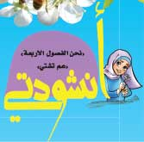
نشاط: نعمة فصول السنة

أملأ الفراغ بالعبارات المناسبة التي تكمل المعنى:
الله يهدينا في فصل الشتاء نعمة..........................................................................
الله يهدينا في فصل الخريف نعمة.........................................................................
الله يهدينا في فصل الربيع نعمة...........................................................................
الله يهدينا في فصل الصيف نعمة.........................................................................
في حقيبتي

كيف تحدث الفصول:
"تحدث الفصول الاربعة أي الربيع والصيف والخريف والشتاء، نتيجة لميلان محور الأرض أثناء دورانها حول الشمس، وهي عملية تستغرق 365 يوماً اصطلح عليها بالسنة؛ ففيما تدور الأرض تميل أجزاء منها باتجاه الشمس لبضعة أشهر فينتج الصّيف، أمّا الجهة المقابلة فهي الشتاء، ويكون الخريف والربيع على الأطراف تبعاً لنسبة مواجهة الأرض للشمس.
﴿وَآيَةٌ لَهُمُ اللَّيْلُ نَسْلَخُ مِنْهُ النَّهارَ فَإِذا هُمْ مُظْلِمُونَ * وَ الشَّمْسُ تَجْرِي لِمُسْتَقَرٍ لَها ذلِكَ تَقْدِيرُ الْعَزِيزِ الْعَلِيمِ * وَ الْقَمَرَ قَدَّرْناهُ مَنازِلَ حَتَّى عادَ كَالْعُرْجُونِ الْقَدِيمِ * لا الشَّمْسُ يَنْبَغِي لَها أَنْ تُدْرِكَ الْقَمَرَ وَ لا اللَّيْلُ سابِقُ النَّهارِ وَكُلٌّ فِي فَلَكٍ يَسْبَحُونَ﴾
يس37-40
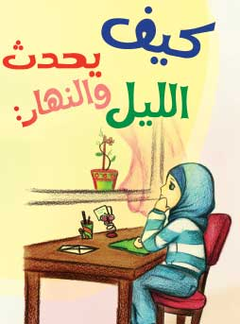
كل 24 ساعة تدور الأرض حول محورها ما يجعلنا تارة بمواجهة الشمس فينتج النهار، وأخرى بعيداً عنها فينتج الليل.

﴿وَجَعَلْنَا اللَّيْلَ وَ النَّهارَ آيَتَيْنِ فَمَحَوْنا آيَةَ اللَّيْلِ وَ جَعَلْنا آيَةَ النَّهارِ مُبْصِرَةً لِتَبْتَغُوا فَضْلاً مِنْ رَبِّكُمْ وَ لِتَعْلَمُوا عَدَدَ السِّنِينَ وَ الْحِسابَ وَ كُلَّ شَيْ‏ءٍ فَصَّلْناهُ تَفْصِيلاً﴾
الإسراء-12

الليل والنهار نعمة ورحمة من الله على خلقه، ففي النهار يتمكّن الإنسان من تحصيل رزقه، وفي الليل يلجأ إلى النوم والاستراحة، ومن خلال الليل والنهار يتمكّن من معرفة الأيّام والسنين وعدّها.

- فماذا لو لم يوجد نهار في حياتنا، ما الذي سيحصل؟
- ماذا لو كان النهار مستمراً أبداً، ولا يوجد ليل في الحياة؟
نشاط: غرس نبتة
"إن قامت الساعة وفي يد أحدكم الفسيلة – أي النخلة الصغيرة – فإن استطاع أن لا تقوم الساعة حتى يغرسها فليغرسها".

الرسول الاكرم صلى الله عليه وآله وسلم

سأطّبق في هذا النشاط "غرس نبتة".
سنقوم بعمل جماعيّ في بناء حوض كبير مملوء بالتراب ومحاط بحجارة داعمة، وسنغرس فيه أنا وصديقاتي أجمل الشتول من الورد.

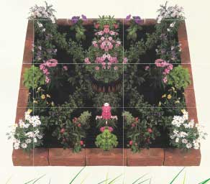

في حقيبتي


لغة الطيور
قالت الطيور: إنني أغنّي للحبّ والحياة.
وأرفع صوتي بالتسبيح إلى خالق هذا الكون العظيم، فالكون كلّه
محراب الله، وما غنائي سوى صلاة لا يفهمها إلّا من امتلأ قلبه
بالحبّ والإيمان.

أما من امتلأت نفسه بالشرّ، فإنّه لن يفهم لغتي... لغة الطيور.

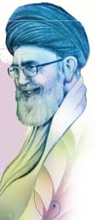
يوصيني قائدي الخامنئي:
"ساعة تحويل السنة ووقت التحويل هو في الحقيقة حدٌّ فاصل بين
نهاية وبداية، نهاية العام الماضي وبداية السنة الجديدة. طبعاً نظرتنا
العامّة يجب أن تكون باتجاه الأمام، وأن نرى السنة الجديدة، ونعدّ
أنفسنا لها ونخطّط لها، إلّا أنّه من المؤكّد أن النظرة للماضي وللطريق
الذي سلكناه ستكون مفيدة لنا من أجل أن نرى ماذا فعلنا، وكيف سرنا، وما
كانت نتائج عملنا، فنستلهم من ذلك الدروس ونتعلّم التجارب".

نردِّد معاً

عناقيد!
في باحتنا شجرةْ
تتدلَّى منها ثمرةْ
تحتَ ظلالٍ نلهو
نركضُ، نتعبُ، نغفو
ورقٌ أخضرُ أخضرْ
عنبٌ أسودُ يكبُرْ
يا طَعْمَ السُّكرْ!
يا عِنَباً أحمرْ!
في باحتنا شجرةْ
وعناقيدُ عشرةْ!
دوماً تحلو السَّهرةْ
تحتَ عريشٍ خَضِرَةْ!
باقر كجك
فرح الربيع
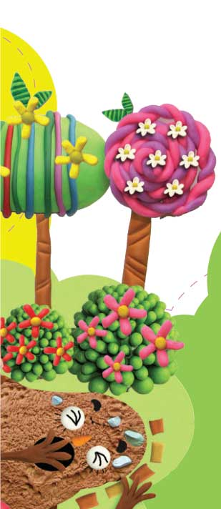
"تفتّحت الورود وجاء الرّبيع.
انطلق الرّبيع ودخل إلى كافّة الأحياء، فرأى الأشجار قد تفتّحت أزهارها، وبراعم الشجيرات. لكنّ الحديقة لا تزال نائمة.

نادى الرّبيع الحديقة وقال: "استيقظي! لقد أتيت!".

تثاءبت الحديقة وقالت: "ما زلت نعسانة!"، وعادت إلى نومها مرة أخرى.

أعطى الرّبيع سنبلة إلى الحديقة ولكنّها لم تستيقظ. أعطاها تفاحة، ولكنّها لم تستيقظ أيضاً. أعطاها بقلة ولكنها بقيت نائمة. ثمّ أعطاها بلحاً ورماناً، ولكنّها لم تستيقظ بل لم تتحرّك قيد أنملة!.

أخذ الرّبيع يفكّر ماذا يفعل كي يجعل الحديقة تستيقظ. ثم اكتشف حلاًّ للمشكلة. رشّ عليها عطوراً، انتشرت الرائحة في الهواء، عطست الحديقة وقفزت من نومها. فرح الرّبيع وتعالت ضحكاته.
فرح الاطفال

تفتّحت الورود وجاء الرّبيع. وقف الرّبيع تحت الشجرة وقال: "إذاً، أين الأطفال؟"
هزّت الشجرة أغصانها وقالت: "لا أعلم! ولكن، حيثما كانوا فسوف يأتون في النهاية!"

قطب الرّبيع حاجبيه وقال : "ما هذا العيد الذي لا يحضره الأطفال؟!". ثمّ جمع ثوبه الأبيض وجلس حزيناً. فجأة، رأت الشجرة الأطفال قادمين من بعيد، صرخت: "لقد جاؤوا!.... جاء الاطفال!".

فرح الرّبيع، مسح حزنه وقام من مكانه. نظر الى الأطفال متعجباً؛ لقد كانت ثيابهم مبتلّة وموحلة.
قال الرّبيع: "لماذا تأخّرتم؟ ولماذا ثيابكم موحلة؟".

أشار الأطفال الى الجبل وقالوا: "ذهبنا الى أعلى الجبل كي نحضر أجمل وردةٍ لسيّدة الرّبيع".
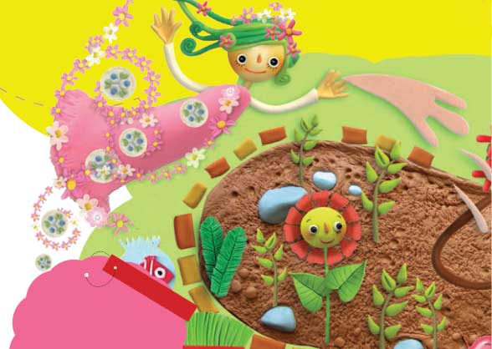
ضحك الرّبيع وتفتّحت أزهار الشجرة. سرّت الشجرة سروراً كبيراً، فنثرت أزهارها على رؤوسهم.
يوصيني قائدي الخامنئي:
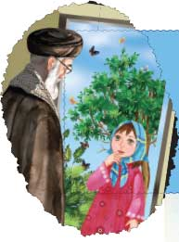
"إنّ الغابات منبع للحياة كبير ومتجدّد، وإن أحسنّا الاستفادة منه لا ينفذ. فالثروة الحرجيّة ليست كالنفط أو الذهب، توجد يوماً ثمّ تنضب أو تنتهي، بل هي موجودة دوماً إن أوليناها الاهتمام المطلوب".

"إنّ التشجير يبيّن لنا أهميّة الأشجار. فالشجرة الصغيرة القصيرة العمر أهمّيتها أقلّ، ولا تأثير بارزاً لها، أمّا تلك الأشجار التي تعيش مئة سنة أو مئتين، أشجار الغابات العتيقة، فهي الثروة الثمينة التي يجب أن نحرسها ونحافظ عليها".

أي هذه الأشجار أجمل؟
تقول زوجة ابن الإمام، السيّدة فاطمة: قال لي الإمام يوماً ـ وهو يتمشّى في ساحة المنزل: "هلّا أخبرتِني أيّ هذه الأشجار أجمل؟"، ولم أكن إلى ذلك اليوم قد فكّرت أبداً في مقاييس تحديد جمال الأشجار وتأثير شكل اتصال الأغصان بالساق مثلاً في جمال الشجرة، ولذلك أشرت إلى إحدى الأشجار وقلتُ: هذه أجمل، فقال: "وما دليلك؟ لا تقولي شيئاً بدون دليل! فكّري في الأمر يومين أو ثلاثة!"، فقلت ممازحة: إن دليلي أن هذه الشجرة خضراء! فقال: "لا، تأملي لتعرفي الأمور التي تجعل الشجرة جميلة، لاحظي شكل تفرّع الغصون من الساق، وطبيعة وضع الساق وكيفيّة توزّع الأوراق على الغصون، وشكل الظلّ الذي توجده الشجرة..." واستمرّ في تعداد هذه العوامل المؤثّرة في جمال الأشجار وهو يريني مصاديقها في الأشجار ثمّ قال: "لاحظي الصورة العامّة للشجرة ككل، ثم كيفيّة توزّع كل جزء منها...."، كنتُ أتمشّى إلى جانبه في الدقائق الثلاثين الأخيرة قبل الغروب، فأشار إلى شجرة في زاوية ساحة المنزل وقال: "يا فاطمة، لِمَ لا ترافقينني في التمشّي هنا قبل طلوع الشمس في الصباح لكي تشاهدي كم أصبحت جميلة هذه الشجرة عندما أشرقت الشمس على الجزء العلوي منها فأضفت عليه جمالاً لا يوصف"
في حقيبتي
الأشجار تنبض بالحياة
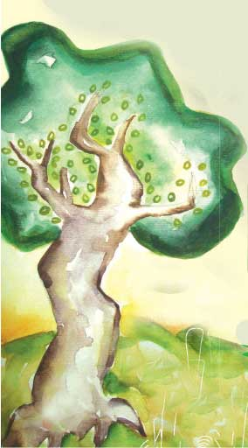
لا يحثَّنا الإسلام على الزراعة والاهتمام بالنباتات لمجرّد تأمين الغذاء وتجميل محيط المنزل، بل هناك هدف أعلى وأعظم لدرجة أنه لو قامت الساعة يوم القيامة بما يرافقه من أهوال وأحوال، فإنّ الدين يأمرنا أن نزرع ونزرع ولو في آخر لحظات هذا العالم...أمّا لماذا ؟! فلأنّ الشجرة تنبض بالحياة وتبثّ الحياة، ومن أحبّ الحياة حقّاً يزرع.

"ما تقطع نفَسَك"
شعار اختارته جمعية مؤسّسة "جهاد البناء" الانمائيّة لإطلاق حملة غرس مليون شجرة لعام 2010 ضمن مشروع الشجرة الطيّبة حفاظاً على لبنان الأخضر وتحسيناً للوضع البيئي فيه.

"غابات الشهداء"
مشروع أطلقته مؤسّسة "جهاد البناء" لتأسيس غابات في بعض القرى والبلدات التي قدّمت شهداء في سبيل هذا الوطن تحت عنوان "غابات الشهداء".
أفكر أخضر
- أشعر نفسي الانتماء إلى الأرض والطبيعة، أطفأ التلفاز أو الألعاب الالكترونية وأتمتّع باللّعب خارجاً أو التأمّل في الطبيعة.
- لا أترك أثراً! كلما كنت في نزهة أنظِّف محيط تواجدي أو مخيّمي.
- أحرص على إرجاع المكان إلى نضارته.
- أشارك في حملات النّظافة العامّة في بلدتي أو محيطي، أو أخطِّط للقيام بحملة أنا وأصدقائي لتنظيف الحرج القريب منّا.
- أزرع شجرة! أزيد البيئة جمالاً والهواء أوكسجيناً.



